Protokół Nr XXIII/2025

z XXIII sesji Rady Gminy w Sobolewie, która odbyła się w dniu 19 grudnia 2025 r. w sali konferencyjnej Urzędu Gminy w Sobolewie
Godzina rozpoczęcia – 15⁰¹
Godzina zakończenia – 15⁵⁷
Obradom przewodniczył Jan Krupa – Przewodniczący Rady Gminy w Sobolewie.
Protokolant obrad – Mariola Kępka
Stan rady – 15 radnych.
Obecnych – 15 radnych.
Ponadto w sesji uczestniczyli:
Maciej Błachnio – Wójt Gminy Sobolew.
Kinga Jabłońska – Skarbnik Gminy Sobolew.

Załączniki do protokołu stanowią:
1. Lista obecności radnych – załącznik nr 1.
2. Lista obecności sołtysów – załącznik nr 2.
3. Lista obecności zaproszonych gości – załącznik nr 3.

Otwarcie obrad
Przewodniczący Rady Gminy w Sobolewie Jan Krupa otworzył XXIII sesję Rady Gminy w Sobolewie.
Następnie powitał Wójta, Skarbnika, sołtysów i radnych.
Na wstępie Przewodniczący poinformował, iż obrady Rady są transmitowane i utrwalane za pomocą urządzeń rejestrujących obraz i dźwięk, zaś nagrania obrad będą udostępnione w Biuletynie Informacji Publicznej, na stronie internetowej Gminy oraz w komórce organizacyjnej Urzędu Gminy w Sobolewie, odpowiedzialnej za obsługę Rady - w postaci nośników w wersji elektronicznej, służących do przenoszenia i przechowywania danych.
Przewodniczący poinformował, że ustawowy skład Rady Gminy w Sobolewie wynosi 15 radnych, w sesji uczestniczy 15 radnych, co stanowi kworum, a zatem można obradować i podejmować prawomocne uchwały.

Rozpatrzenie wniosków w sprawie zmian porządku obrad
Wójt zgłosił wniosek o dodanie następujących punktów:
- Podjęcie uchwały w sprawie rozpatrzenia skargi na działalność Wójta Gminy Sobolew.
- Podjęcie uchwały w sprawie ustalenia wysokości ekwiwalentu pieniężnego dla strażaków ratowników ochotniczych straży pożarnych z terenu Gminy Sobolew i kandydatów na strażaków ratowników ochotniczych straży pożarnych.
- Podjęcie uchwały w sprawie utraty mocy uchwały Nr XXI/158/2025 Rady Gminy w Sobolewie z dnia 21 listopada 2025 r. w sprawie pokrycia części kosztów gospodarowania odpadami komunalnymi z dochodów własnych niepochodzących z pobranej opłaty za gospodarowanie odpadami komunalnymi.
- Podjęcie uchwały w sprawie pokrycia części kosztów gospodarowania odpadami komunalnymi z dochodów własnych niepochodzących z pobranej opłaty za gospodarowanie odpadami komunalnymi.
Przewodniczący zarządził głosowanie w sprawie wprowadzenia pkt. „Podjęcie uchwały w sprawie rozpatrzenia skargi na działalność Wójta Gminy Sobolew”, jako pkt. 12 porządku obrad.
W głosowaniu udział wzięło 15 radnych.
Wyniki głosowania:
Głosów „za” - 15 (Bieńko Tomasz, Błażejczyk Krystian, Chmielak Karolina, Cieśla Tomasz, Dudziński Piotr, Dziubak Adam, Kobus Marta, Krupa Jan, Lewandowska Grażyna, Mirowski Damian, Nitka Mariusz, Sowa Anna, Śliz Mirosław, Wiśnioch Anna, Wiśnioch Jarosław)
Głosów „przeciw” - 0
Głosów „wstrzymujących się” – 0
Wniosek Wójta został przyjęty jednogłośnie.
Przewodniczący zarządził głosowanie w sprawie wprowadzenia pkt. „Podjęcie uchwały w sprawie ustalenia wysokości ekwiwalentu pieniężnego dla strażaków ratowników ochotniczych straży pożarnych z terenu Gminy Sobolew i kandydatów na strażaków ratowników ochotniczych straży pożarnych”, jako pkt. 13 porządku obrad.
W głosowaniu udział wzięło 15 radnych.
Wyniki głosowania:
Głosów „za” - 15 (Bieńko Tomasz, Błażejczyk Krystian, Chmielak Karolina, Cieśla Tomasz, Dudziński Piotr, Dziubak Adam, Kobus Marta, Krupa Jan, Lewandowska Grażyna, Mirowski Damian, Nitka Mariusz, Sowa Anna, Śliz Mirosław, Wiśnioch Anna, Wiśnioch Jarosław)
Głosów „przeciw” - 0
Głosów „wstrzymujących się” – 0
Wniosek Wójta został przyjęty jednogłośnie.
Przewodniczący zarządził głosowanie w sprawie wprowadzenia pkt. „Podjęcie uchwały w sprawie utraty mocy uchwały Nr XXI/158/2025 Rady Gminy w Sobolewie z dnia 21 listopada 2025 r. w sprawie pokrycia części kosztów gospodarowania odpadami komunalnymi z dochodów własnych niepochodzących z pobranej opłaty za gospodarowanie odpadami komunalnymi”, jako pkt. 14 porządku obrad.
W głosowaniu udział wzięło 15 radnych.
Wyniki głosowania:
Głosów „za” - 15 (Bieńko Tomasz, Błażejczyk Krystian, Chmielak Karolina, Cieśla Tomasz, Dudziński Piotr, Dziubak Adam, Kobus Marta, Krupa Jan, Lewandowska Grażyna, Mirowski Damian, Nitka Mariusz, Sowa Anna, Śliz Mirosław, Wiśnioch Anna, Wiśnioch Jarosław)
Głosów „przeciw” - 0
Głosów „wstrzymujących się” – 0
Wniosek Wójta został przyjęty jednogłośnie.
Przewodniczący zarządził głosowanie w sprawie wprowadzenia pkt. „Podjęcie uchwały w sprawie pokrycia części kosztów gospodarowania odpadami komunalnymi z dochodów własnych niepochodzących z pobranej opłaty za gospodarowanie odpadami komunalnymi”, jako pkt. 15 porządku obrad.
W głosowaniu udział wzięło 15 radnych.
Wyniki głosowania:
Głosów „za” - 15 (Bieńko Tomasz, Błażejczyk Krystian, Chmielak Karolina, Cieśla Tomasz, Dudziński Piotr, Dziubak Adam, Kobus Marta, Krupa Jan, Lewandowska Grażyna, Mirowski Damian, Nitka Mariusz, Sowa Anna, Śliz Mirosław, Wiśnioch Anna, Wiśnioch Jarosław)
Głosów „przeciw” - 0
Głosów „wstrzymujących się” – 0
Wniosek Wójta został przyjęty jednogłośnie.

Przyjęcie protokołu obrad z XXI sesji odbytej w dniu 21 listopada 2025 r.
Przewodniczący zapytał, czy ktoś ma uwagi do protokołu nr XXI/2025.
Wobec braku głosów Przewodniczący zarządził głosowanie w sprawie przyjęcia protokołu nr XXI/2025 sesji Rady Gminy w Sobolewie.
W wyniku głosowania protokół został przyjęty.
Wykaz z imiennego głosowania stanowi załącznik nr 4 do protokołu.

Przyjęcie protokołu obrad z XXII sesji odbytej w dniu 08 grudnia 2025 r.
Przewodniczący zapytał, czy ktoś ma uwagi do protokołu nr XXII/2025.
Wobec braku głosów Przewodniczący zarządził głosowanie w sprawie przyjęcia protokołu nr XXII/2025 sesji Rady Gminy w Sobolewie.
W wyniku głosowania protokół został przyjęty.
Wykaz z imiennego głosowania stanowi załącznik nr 5 do protokołu.

Sprawozdanie Wójta z jego działalności w okresie międzysesyjnym, zwłaszcza z wykonania uchwał Rady
Na wstępie Wójt przedstawił sprawozdanie z wykonania uchwał podjętych na XXI sesji Rady Gminy w Sobolewie – załącznik nr 6 do niniejszego protokołu.
Następnie Wójt zdał sprawozdanie z działalności międzysesyjnej – załącznik nr 7 do niniejszego protokołu.
Następnie Wójt przedstawił sprawy bieżące.
Zakończył się odbiór oczyszczalni ścieków w Gończycach. Zakończono również budowę windy; obecnie trwają jej odbiory techniczne. Wokół schroniska „Happy Dog” w Sobolewie nadal panuje napięta atmosfera. Urząd Gminy jest zasypywany skargami oraz wnioskami o udostępnienie informacji publicznej. Podczas obecnej sesji podejmowana będzie jedna uchwała dotycząca skargi, natomiast na kolejnej sesji planowane jest rozpatrzenie już około 70 skarg. Skarżących jest kilka osób, a treść skarg w dużej mierze się powtarza. Pisma kierowane są do wszystkich gmin, które następnie, zgodnie z właściwością, przekazują je do Urzędu Gminy w Sobolewie.
Następnie Wójt poinformował, że z dniem 12 grudnia 2025 r. zakończona została współpraca z Zastępcą Wójta. Powodem była różnica zdań w prowadzeniu Urzędu. Korzystając z okazji Wójt podziękował za współpracę i życzył powodzenia w dalszej karierze zawodowej.
Przewodniczący otworzył dyskusje do powyższego punktu.
Nikt nie zabrał głosu.

Informacja z działalności Rady Powiatu
Radny powiatowy poinformował, że budżet na 2026 rok jest obecnie procedowany, jednak już wiadomo, że będzie koncentrował się na inwestycjach drogowych, poprawie infrastruktury komunikacyjnej, modernizacji placówek oświatowych oraz inwestycjach w sport i bezpieczeństwo. Jednym z kluczowych zadań zaplanowanych na przyszły rok będzie rewitalizacja dworca PKS w Garwolinie. Istotnym elementem polityki transportowej powiatu będzie także zakup niskoemisyjnych autobusów do obsługi linii pozamiejskich w ramach związku powiatowo-gminnego.

Wśród zaplanowanych wydatków na infrastrukturę drogową znalazły się następujące drogi powiatowe: nr 1305W Celejów – Wilga, nr 1337W Miastków Kościelny – Wilczyska, nr 1345W Pilczyn – Łaskarzew, nr 1356W Sobolew – Godzisz – Wola Życka, nr 1363W (wiadukt nad drogą ekspresową S17) Mroków – Budziska, nr 1366W Żelechów – Huta Żelechowska – Bród oraz nr 1370W – ul. 3 Maja w Garwolinie. Następnie radny wskazał drogi, dla których planowane jest wykonanie dokumentacji projektowej.

Zaplanowano również przeznaczenie kwoty 500 000 zł na budowę Komendy Powiatowej Państwowej Straży Pożarnej. Na zakończenie swojej wypowiedzi radny złożył życzenia zdrowych i wesołych Świąt Bożego Narodzenia oraz szczęśliwego Nowego Roku.

Sprawozdanie przewodniczących stałych Komisji Rady z działalności międzysesyjnej
Przewodniczący Komisji Rewizyjnej poinformował, że Komisja obradowała w dniu 26 listopada 2025 r. Tematy posiedzenia były następujące:
- Zaopiniowanie projektu budżetu gminy na 2026 r.
- Opracowanie planu pracy Komisji na 2026 r.
- Sprawy bieżące.

Przewodnicząca Komisji Budżetu i Finansów przekazała, że Komisja obradowała na dwóch posiedzeniach. Pierwsze posiedzenie odbyło się w dniu 26 listopada 2025 r. Głównym tematem było zaopiniowanie projektu budżetu gminy na 2026 r. drugie posiedzenie odbyło się w dniu 08 grudnia 2025 r. Tematy posiedzenia były następujące:
1. Ostateczna opinia o projekcie budżetu gminy na 2026 r.
2. Opracowanie planu pracy Komisji na 2026 r.
3. Sprawy bieżące.

Przewodniczący Komisji Rolnictwa, Gospodarki i Ochrony Środowiska poinformował, że Komisja obradowała w dniu 28 listopada 2025 r. Tematy posiedzenia były następujące:
- Zaopiniowanie projektu budżetu gminy na 2026 r.
- Opracowanie planu pracy Komisji na 2026 r.
- Sprawy bieżące.

Przewodnicząca Komisji Oświaty, Kultury i Sportu przekazała, że Komisja obradowała w dniu 28 listopada 2025 r. Tematy posiedzenia były następujące:
- Zaopiniowanie projektu budżetu gminy na 2026 r.
- Opracowanie planu pracy Komisji na 2026 r.
- Sprawy bieżące.

Przewodniczący Komisji Spraw Społecznych, Samorządu Terytorialnego i Bezpieczeństwa poinformował, że Komisja obradowała w dniu 28 listopada 2025 r. Tematy posiedzenia były następujące:
- Zaopiniowanie projektu budżetu gminy na 2026 r.
- Opracowanie planu pracy Komisji na 2026 r.
- Sprawy bieżące.

Przewodnicząca Komisji Skarg, Wniosków i Petycji poinformowała, iż Komisja obradowała w dniu 12 grudnia 2025 r. Podczas posiedzenia Komisja rozpatrzyła 71 skarg na Wójta Gminy Sobolew.

Podjęcie uchwały w sprawie zatwierdzenia planu pracy Komisji Rewizyjnej Rady Gminy w Sobolewie na 2026 r.
Przewodniczący otworzył dyskusję do powyższego punktu.
Nikt nie zabrał głosu.
Następnie Przewodniczący odczytał projekt uchwały i poinformował, iż odbędzie się głosowanie jawne imienne nad przyjęciem zaproponowanego projektu uchwały.
W wyniku głosowania uchwała została podjęta.
Wykaz z imiennego głosowania oraz uchwała stanowią załącznik nr 8 do protokołu.

Podjęcie uchwały w sprawie rocznych planów pracy stałych Komisji Rady Gminy w Sobolewie na 2026 r.
Przewodniczący otworzył dyskusję do powyższego punktu.
Nikt nie zabrał głosu.
Następnie Przewodniczący odczytał projekt uchwały i poinformował, iż odbędzie się głosowanie jawne imienne nad przyjęciem zaproponowanego projektu uchwały.
W wyniku głosowania uchwała została podjęta.
Wykaz z imiennego głosowania oraz uchwała stanowią załącznik nr 9 do protokołu.

Podjęcie uchwały w sprawie planu pracy Rady Gminy w Sobolewie na 2026 r.
Przewodniczący otworzył dyskusję do powyższego punktu.
Nikt nie zabrał głosu.
Następnie Przewodniczący odczytał projekt uchwały i poinformował, iż odbędzie się głosowanie jawne imienne nad przyjęciem zaproponowanego projektu uchwały.
W wyniku głosowania uchwała została podjęta.
Wykaz z imiennego głosowania oraz uchwała stanowią załącznik nr 10 do protokołu.

Podjęcie uchwały zmieniająca uchwałę w sprawie wzoru deklaracji o wysokości opłaty za gospodarowanie odpadami komunalnymi składanej przez właściciela nieruchomości
Projekt uchwały omówił Wójt Gminy.
Przewodniczący otworzył dyskusję do powyższego punktu.
Nikt nie zabrał głosu.
Następnie Przewodniczący odczytał projekt uchwały i poinformował, iż odbędzie się głosowanie jawne imienne nad przyjęciem zaproponowanego projektu uchwały.
W wyniku głosowania uchwała została podjęta.
Wykaz z imiennego głosowania oraz uchwała stanowią załącznik nr 11 do protokołu.

Podjęcie uchwały w sprawie rozpatrzenia skargi na działalność Wójta Gminy Sobolew
Projekt uchwały omówił Wójt Gminy.
Przewodniczący otworzył dyskusję do powyższego punktu.
Nikt nie zabrał głosu.
Następnie Przewodniczący odczytał projekt uchwały i poinformował, iż odbędzie się głosowanie jawne imienne nad przyjęciem zaproponowanego projektu uchwały.
W wyniku głosowania uchwała została podjęta.
Wykaz z imiennego głosowania oraz uchwała stanowią załącznik nr 12 do protokołu.

Podjęcie uchwały w sprawie ustalenia wysokości ekwiwalentu pieniężnego dla strażaków ratowników ochotniczych straży pożarnych z terenu Gminy Sobolew i kandydatów na strażaków ratowników ochotniczych straży pożarnych
Projekt uchwały omówił Wójt Gminy.
Przewodniczący otworzył dyskusję do powyższego punktu.
Nikt nie zabrał głosu.
Następnie Przewodniczący odczytał projekt uchwały i poinformował, iż odbędzie się głosowanie jawne imienne nad przyjęciem zaproponowanego projektu uchwały.
W wyniku głosowania uchwała została podjęta.
Wykaz z imiennego głosowania oraz uchwała stanowią załącznik nr 13 do protokołu.

Podjęcie uchwały w sprawie utraty mocy uchwały Nr XXI/158/2025 Rady Gminy w Sobolewie z dnia 21 listopada 2025 r. w sprawie pokrycia części kosztów gospodarowania odpadami komunalnymi z dochodów własnych niepochodzących z pobranej opłaty za gospodarowanie odpadami komunalnymi
Projekt uchwały omówił Wójt Gminy.
Przewodniczący otworzył dyskusję do powyższego punktu.
Nikt nie zabrał głosu.
Następnie Przewodniczący odczytał projekt uchwały i poinformował, iż odbędzie się głosowanie jawne imienne nad przyjęciem zaproponowanego projektu uchwały.
W wyniku głosowania uchwała została podjęta.
Wykaz z imiennego głosowania oraz uchwała stanowią załącznik nr 14 do protokołu.

Podjęcie uchwały w sprawie pokrycia części kosztów gospodarowania odpadami komunalnymi z dochodów własnych niepochodzących z pobranej opłaty za gospodarowanie odpadami komunalnymi
Projekt uchwały omówił Wójt Gminy.
Przewodniczący otworzył dyskusję do powyższego punktu.
Nikt nie zabrał głosu.
Następnie Przewodniczący odczytał projekt uchwały i poinformował, iż odbędzie się głosowanie jawne imienne nad przyjęciem zaproponowanego projektu uchwały.
W wyniku głosowania uchwała została podjęta.
Wykaz z imiennego głosowania oraz uchwała stanowią załącznik nr 15 do protokołu.

Podjęcie uchwały w sprawie zmiany Wieloletniej Prognozy Finansowej Gminy Sobolew na lata 2025-2029
Skarbnik Kinga Jabłońska omówiła projekt uchwały w sprawie zmiany Wieloletniej Prognozy Finansowej Gminy Sobolew na lata 2025-2029 oraz projekt uchwały w sprawie zmian w budżecie Gminy Sobolew na rok 2025.
Przewodniczący otworzył dyskusję do powyższego punktu.
Nikt nie zabrał głosu.
Następnie Przewodniczący odczytał projekt uchwały i poinformował, iż odbędzie się głosowanie jawne imienne nad przyjęciem zaproponowanego projektu uchwały.
W wyniku głosowania uchwała została podjęta.
Wykaz z imiennego głosowania oraz uchwała stanowią załącznik nr 16 do protokołu.

Podjęcie uchwały w sprawie zmian w budżecie Gminy Sobolew na 2025 rok
Przewodniczący otworzył dyskusję do powyższego punktu.
Nikt nie zabrał głosu.
Następnie Przewodniczący odczytał projekt uchwały i poinformował, iż odbędzie się głosowanie jawne imienne nad przyjęciem zaproponowanego projektu uchwały.
W wyniku głosowania uchwała została podjęta.
Wykaz z imiennego głosowania oraz uchwała stanowią załącznik nr 17 do protokołu.

Podjęcie uchwały w sprawie Wieloletniej Prognozy Finansowej Gminy Sobolew na lata 2026- 2029
Skarbnik Kinga Jabłońska omówiła projekt uchwały w sprawie Wieloletniej Prognozy Finansowej Gminy Sobolew na lata 2026-2029 oraz projekt uchwały w sprawie uchwalenia budżetu Gminy Sobolew na rok 2026.
Przewodniczący otworzył dyskusję do powyższego punktu.
Nikt nie zabrał głosu.
Następnie Przewodniczący odczytał projekt uchwały i poinformował, iż odbędzie się głosowanie jawne imienne nad przyjęciem zaproponowanego projektu uchwały.
W wyniku głosowania uchwała została podjęta.
Wykaz z imiennego głosowania oraz uchwała stanowią załącznik nr 18 do protokołu.

Podjęcie uchwały w sprawie uchwalenia budżetu Gminy Sobolew na rok 2026
Przewodniczący otworzył dyskusję do powyższego punktu.
Nikt nie zabrał głosu.
Następnie Przewodniczący odczytał projekt uchwały i poinformował, iż odbędzie się głosowanie jawne imienne nad przyjęciem zaproponowanego projektu uchwały.
W wyniku głosowania uchwała została podjęta.
Wykaz z imiennego głosowania oraz uchwała stanowią załącznik nr 19 do protokołu.

Wolne wnioski, informacje, sprawy różne
Głos zabrał Wójt, który w imieniu swoim oraz pracowników podziękował radnym, sołtysom i mieszkańcom za mijający rok współpracy. Był to rok ambitny — udało się zrealizować wiele inwestycji oraz wdrożyć liczne nowe pomysły. Nastąpiły również pewne zmiany kadrowe. Wójt złożył życzenia, aby w okresie świątecznym wszyscy mogli odpocząć w gronie rodzinnym, spędzić ten czas z najbliższymi, odłożyć na bok sprawy bieżące oraz aby wszystkie plany prywatne i zawodowe zostały pomyślnie zrealizowane.
Przewodniczący przyłączył się do życzeń Wójta, życząc wszystkim zdrowych i wesołych Świąt.
Następnie głos zabrała sołtys wsi Chotynia, zwracając się z prośbą o uwzględnienie w systemie stypendialnym również osiągnięć sportowych. Podkreśliła, że obecnie występuje duży problem z zachęceniem dzieci do aktywności fizycznej.
Wójt odpowiedział, że pomysł wprowadzenia stypendiów pojawił się właśnie z inicjatywy jednego z rodziców, którego dziecko osiąga znaczące sukcesy sportowe i zwróciło uwagę na ten problem. Przyznał, że dotychczas brakowało takiego rozwiązania w gminie, dlatego planowane jest jego wdrożenie.

Zamknięcie obrad
W związku z wyczerpaniem porządku obrad Przewodniczący Rady Jan Krupa dokonał zamknięcia XXIII sesji Rady Gminy w Sobolewie.
Na tym protokół zakończono.
Mariola Kępka Jan Krupa
protokolant Przewodniczący Rady Gminy


Urząd Gminy w Sobolewie Numer załącznika

08-460 Sobolew, ul. Rynek 1 tel.: 25 682-50-23 www.sobolew.pl
Na sesji

“
Sesja XXIII.2025
”

stawiło się

15

radnych, natomiast

0

radnych było nieobecnych
.

Ustalono

kworum
.
Rada

jest władna

do podejmowania decyzji
.

Lista obecności była następująca
:

Obecni radni
:

1
.Tomasz Bieńko

2
.Krystian Błażejczyk

3
.Karolina Chmielak

4
.Tomasz Cieśla

5
.Piotr Dudziński

6
.Adam Dziubak

7
.Marta Kobus

8
.Jan Krupa

9
.Grażyna Lewandowska

10
.Damian Mirowski

11
.Mariusz Nitka

12
.Anna Sowa

13
.Mirosław Śliz

14
.Anna Wiśnioch

15
.Jarosław Wiśnioch

Nieobecni radni
:

Operatorem systemu był Admin.
Wygenerowano z systemu DSSS Vote za pośrednictwem oprogramowania DSSS Vote App.

Urząd Gminy w Sobolewie Numer załącznika
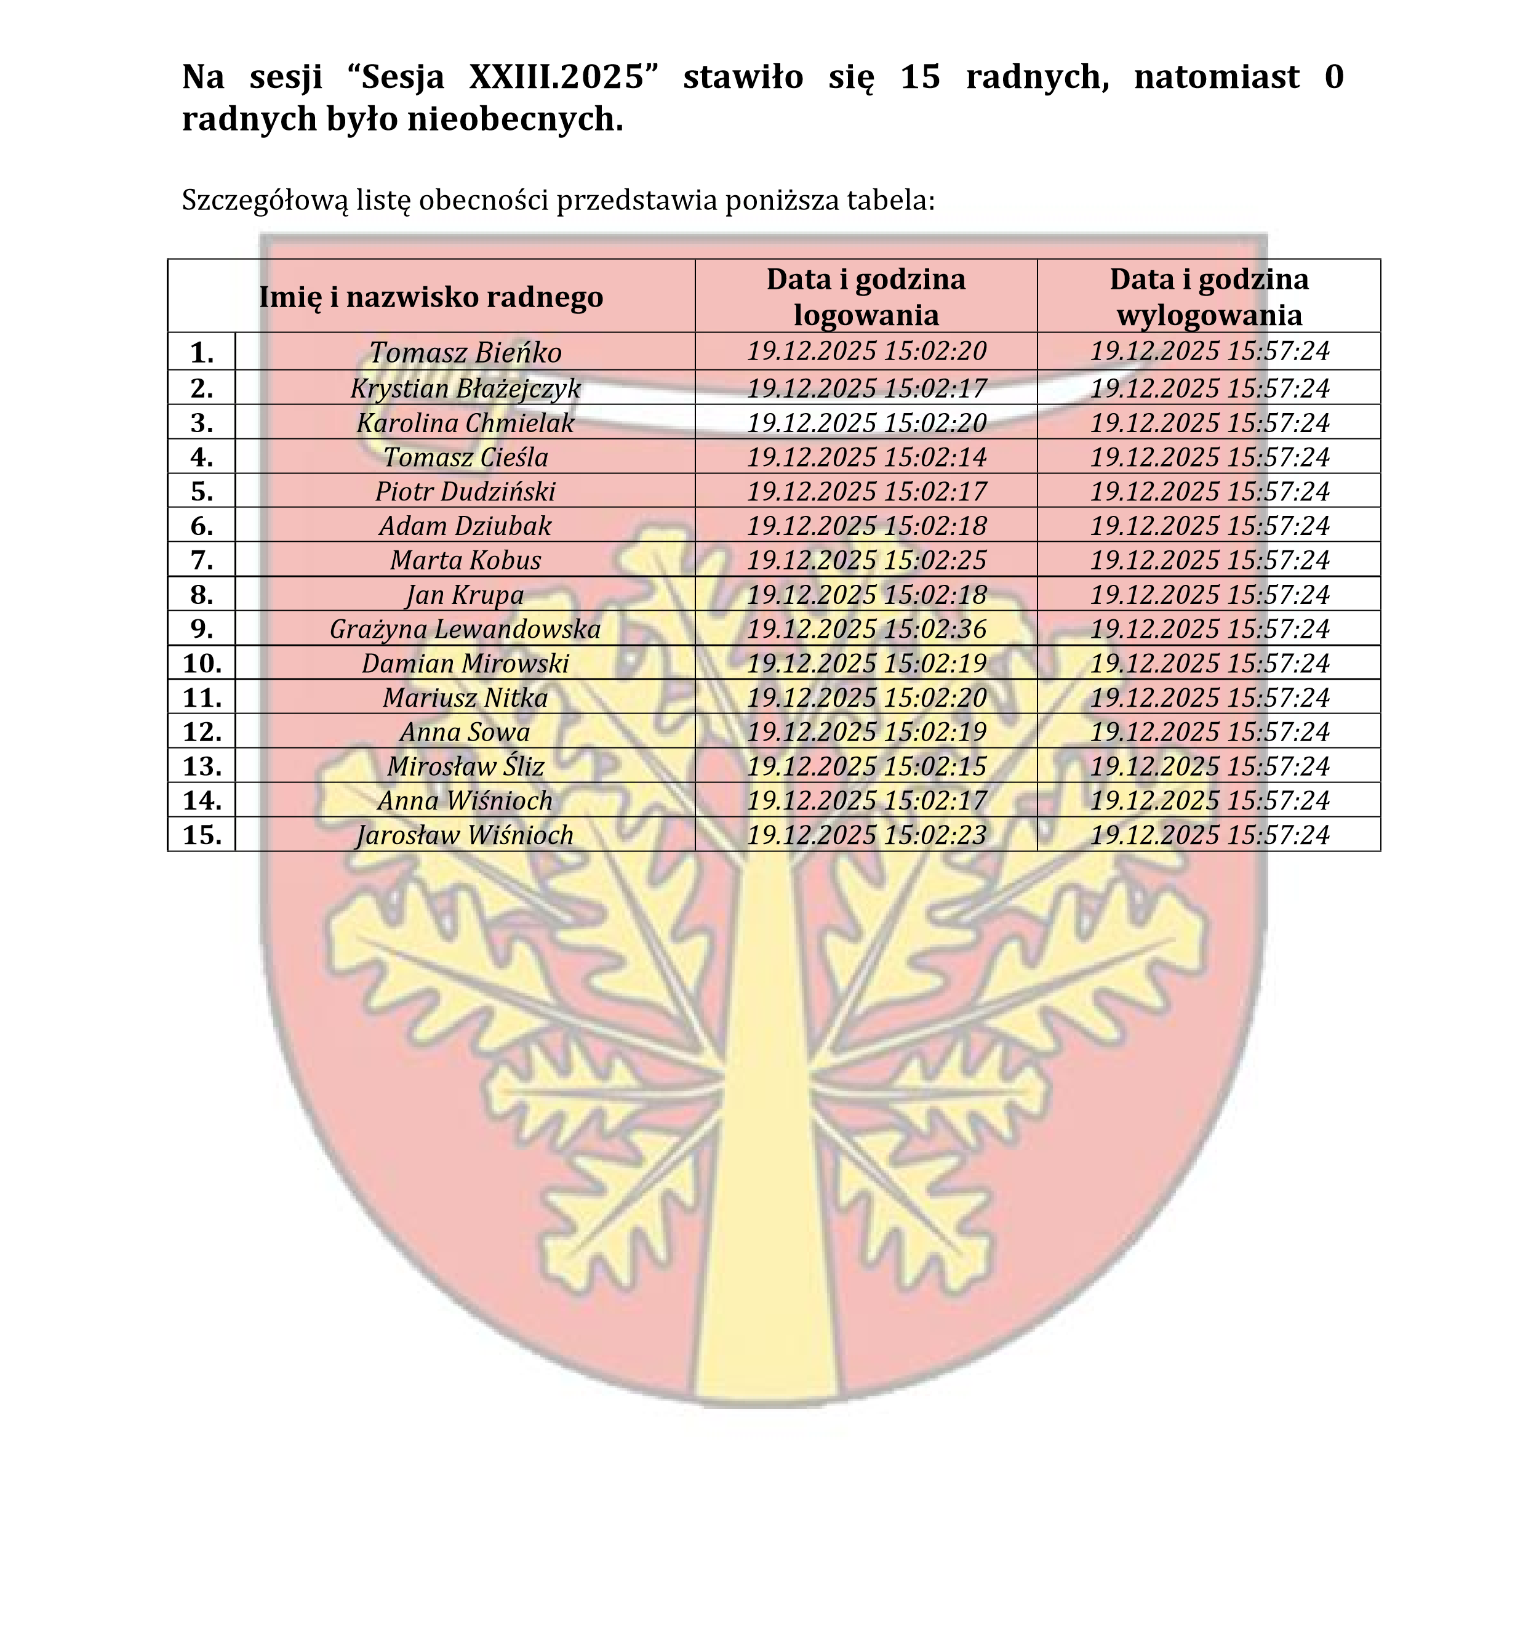
08-460 Sobolew, ul. Rynek 1 tel.: 25 682-50-23 www.sobolew.pl
Operatorem systemu był Admin.
Wygenerowano z systemu DSSS Vote za pośrednictwem oprogramowania DSSS Vote App.

Urząd Gminy w Sobolewie Numer załącznika
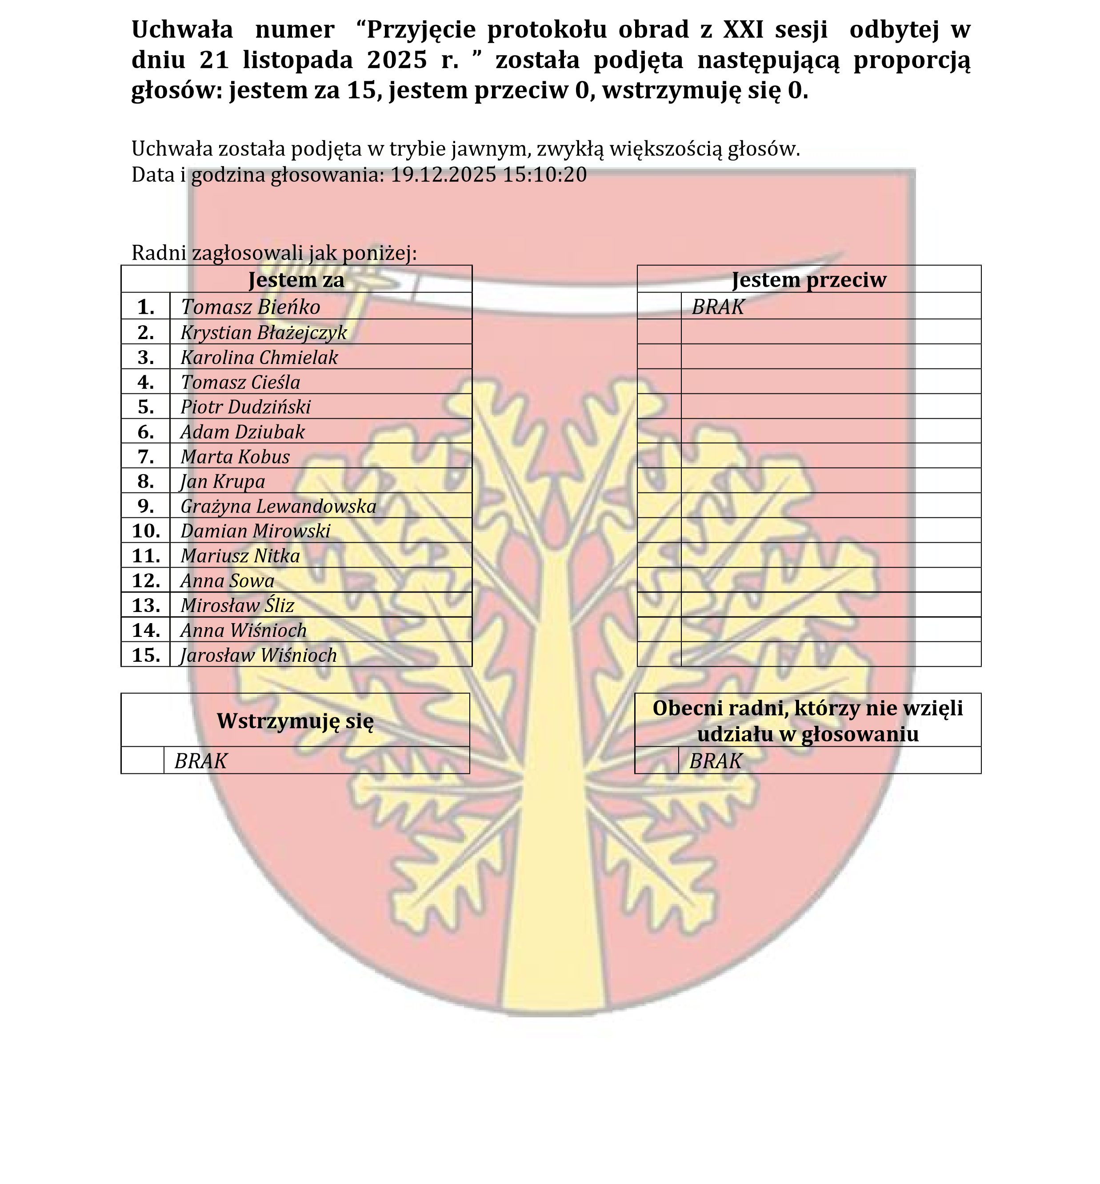
08-460 Sobolew, ul. Rynek 1 tel.: 25 682-50-23 www.sobolew.pl

Operatorem systemu był Admin.
Wygenerowano z systemu DSSS Vote za pośrednictwem oprogramowania DSSS Vote App.

Urząd Gminy w Sobolewie Numer załącznika
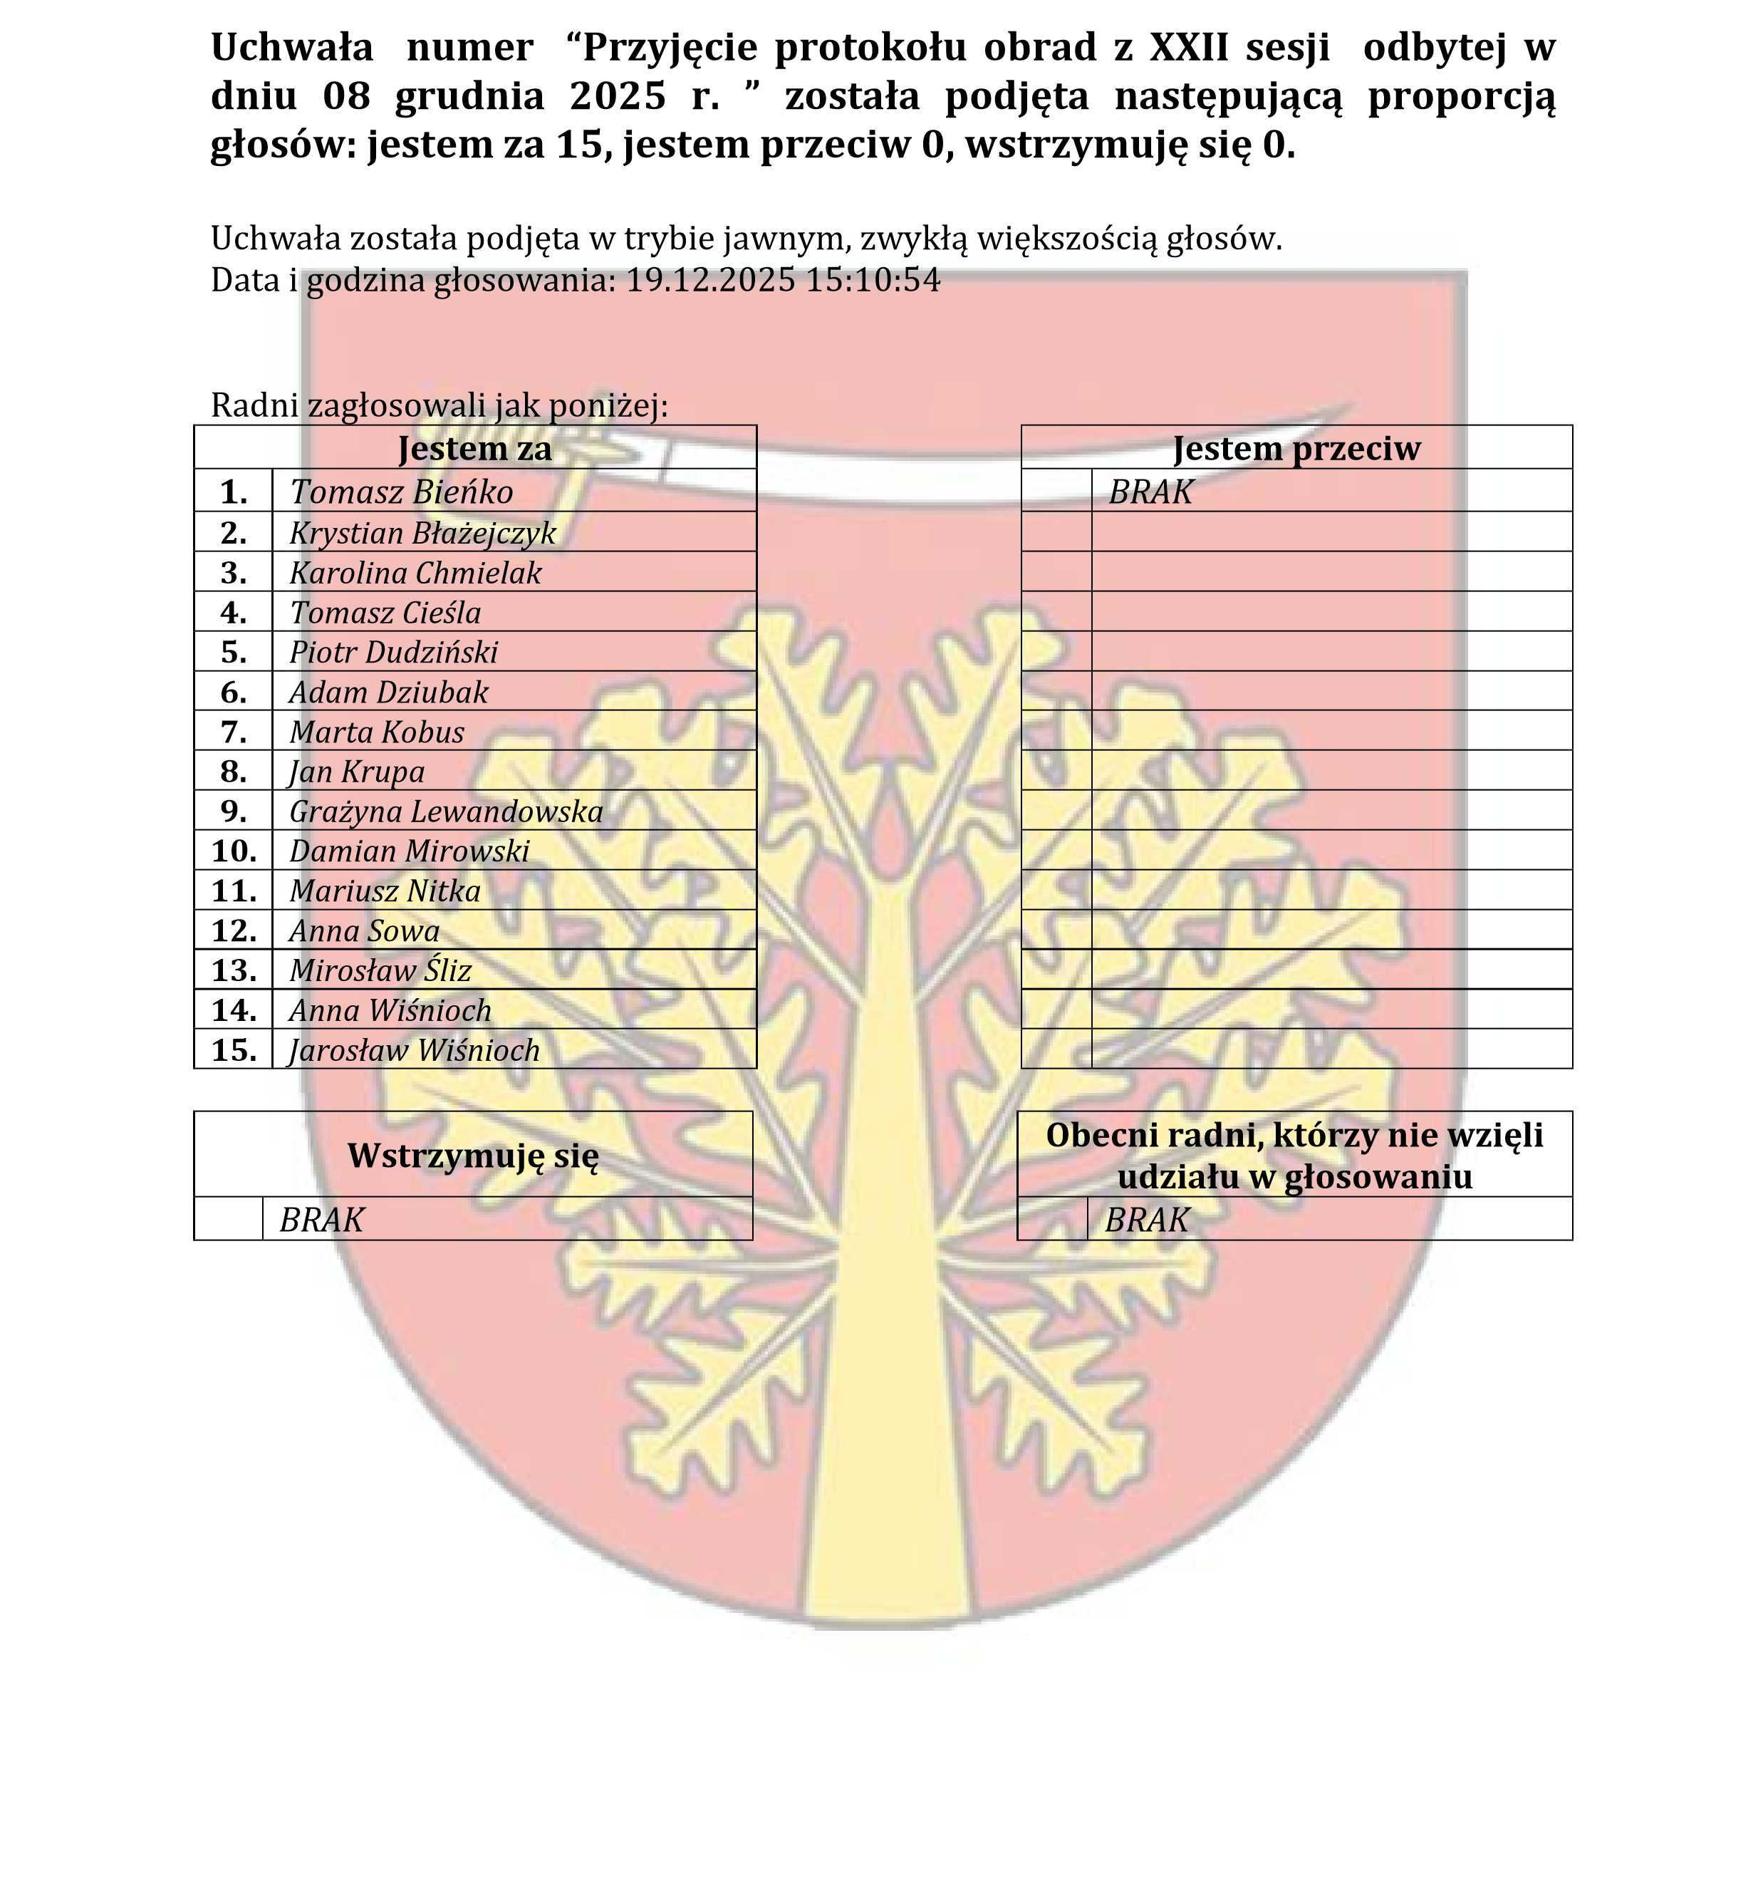
08-460 Sobolew, ul. Rynek 1 tel.: 25 682-50-23 www.sobolew.pl
Operatorem systemu był Admin.
Wygenerowano z systemu DSSS Vote za pośrednictwem oprogramowania DSSS Vote App.

Urząd Gminy w Sobolewie Numer załącznika
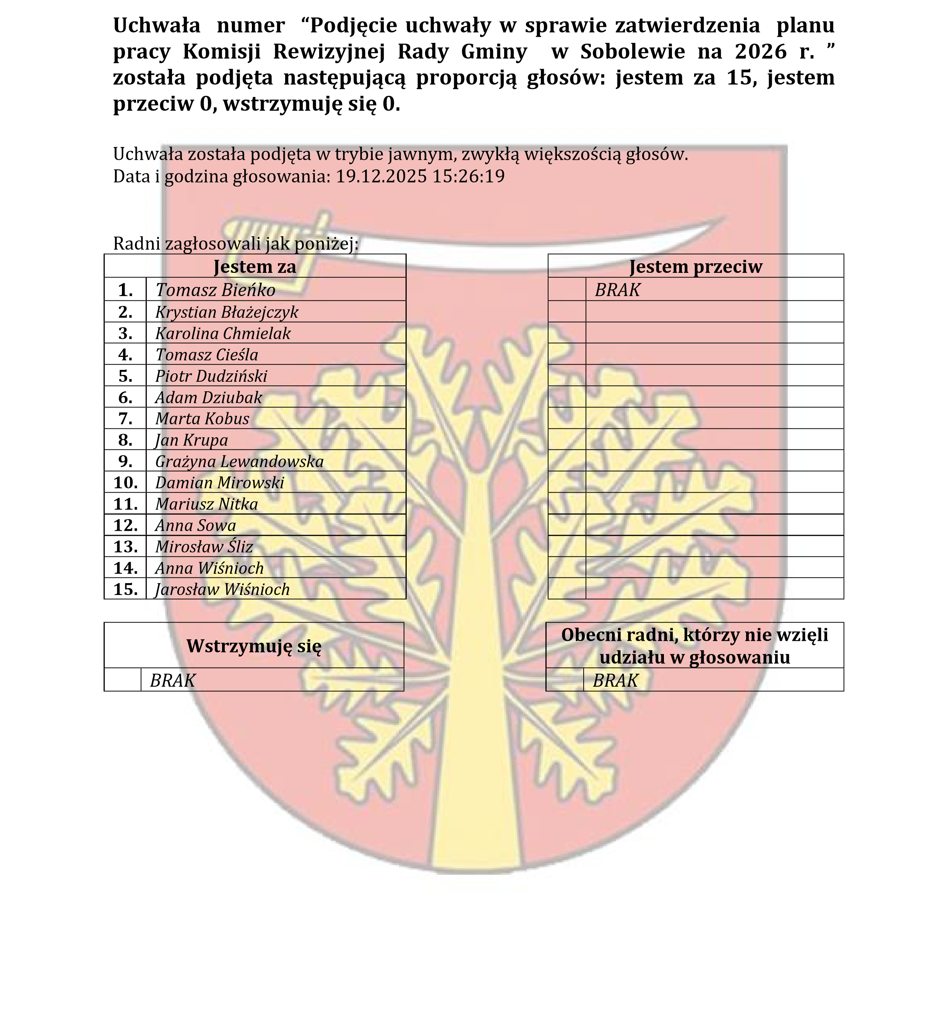
08-460 Sobolew, ul. Rynek 1 tel.: 25 682-50-23 www.sobolew.pl

Operatorem systemu był Admin.
Wygenerowano z systemu DSSS Vote za pośrednictwem oprogramowania DSSS Vote App.

Urząd Gminy w Sobolewie Numer załącznika
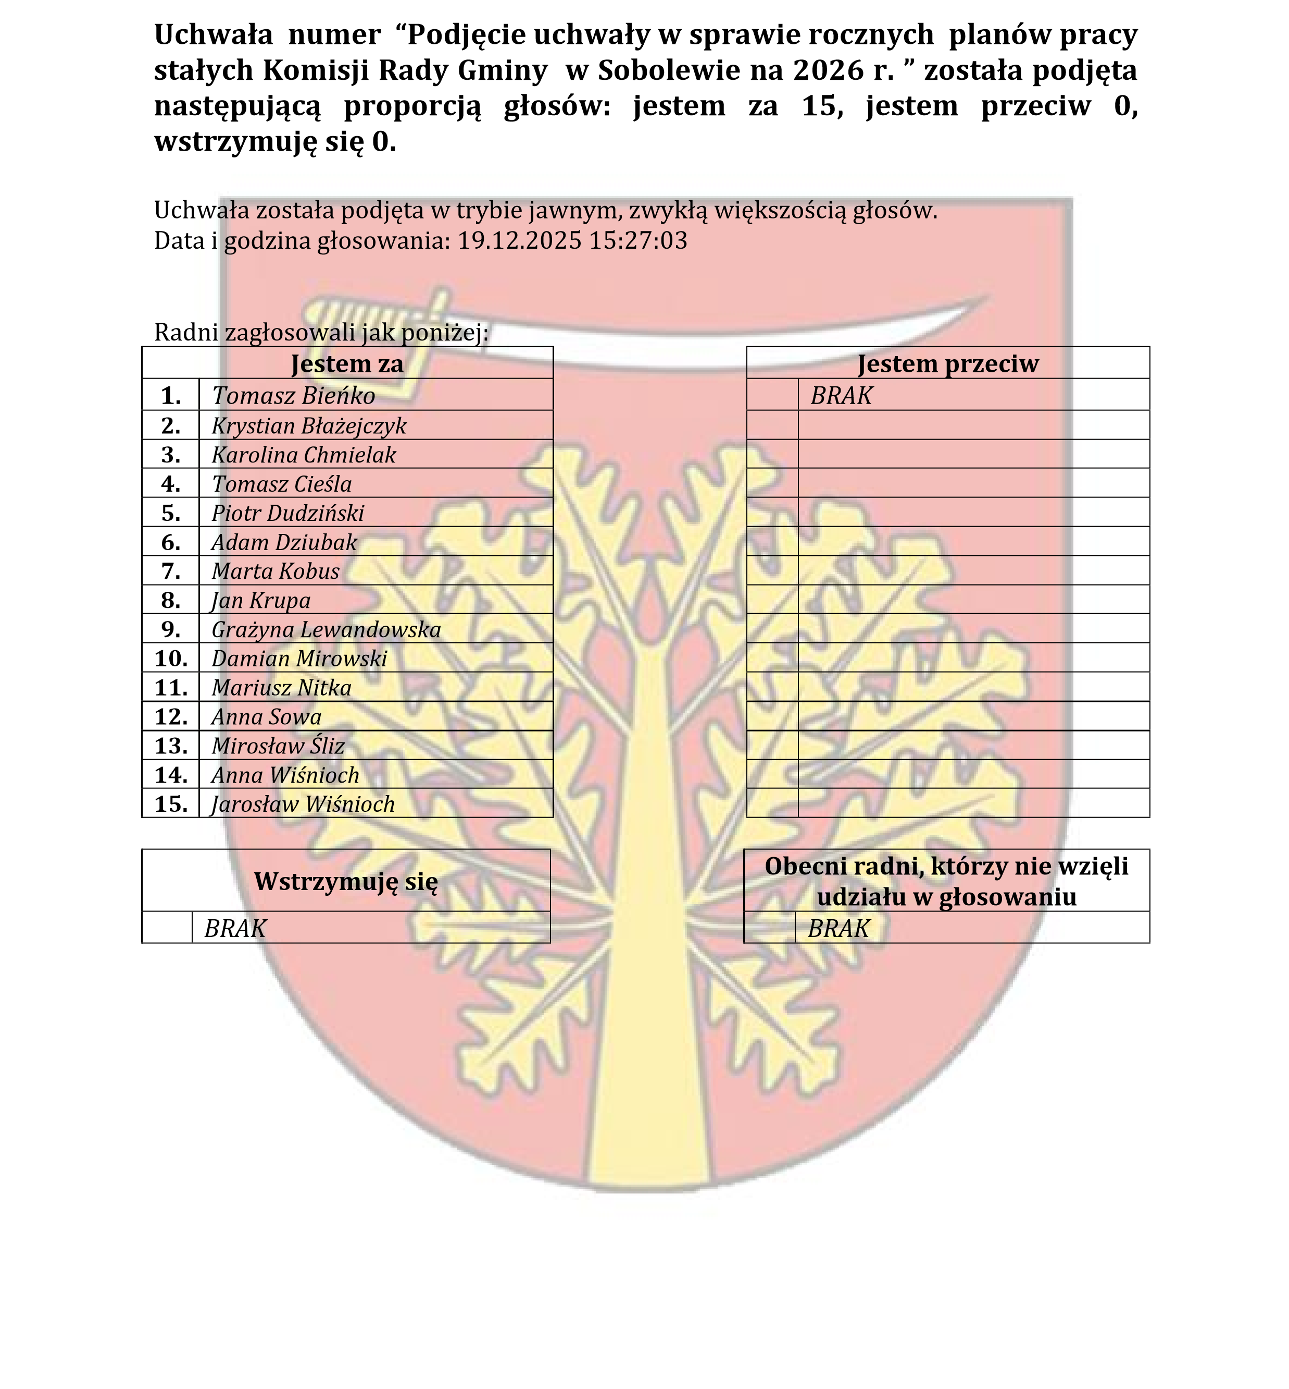
08-460 Sobolew, ul. Rynek 1 tel.: 25 682-50-23 www.sobolew.pl

Operatorem systemu był Admin.
Wygenerowano z systemu DSSS Vote za pośrednictwem oprogramowania DSSS Vote App.

Urząd Gminy w Sobolewie Numer załącznika
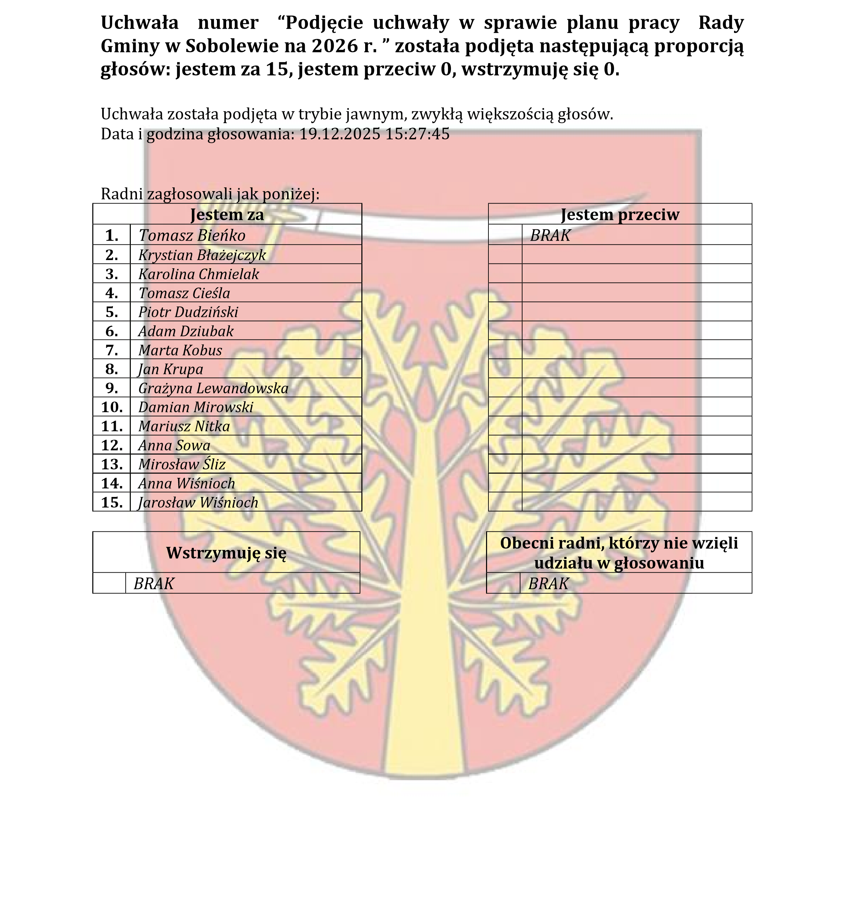
08-460 Sobolew, ul. Rynek 1 tel.: 25 682-50-23 www.sobolew.pl

Operatorem systemu był Admin.
Wygenerowano z systemu DSSS Vote za pośrednictwem oprogramowania DSSS Vote App.

Urząd Gminy w Sobolewie Numer załącznika
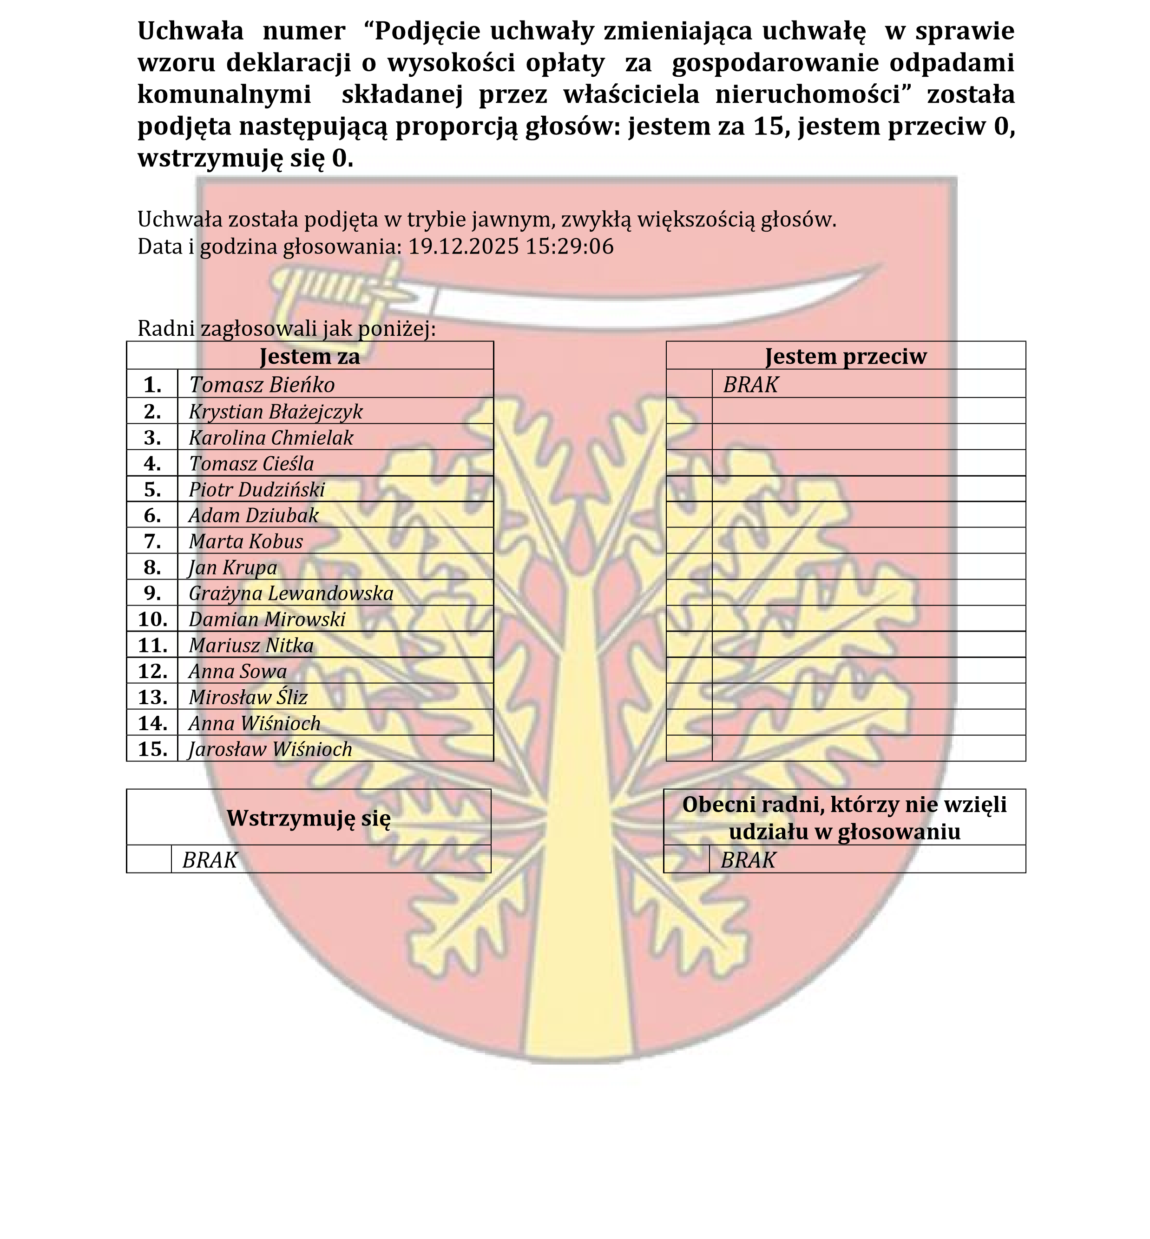
08-460 Sobolew, ul. Rynek 1 tel.: 25 682-50-23 www.sobolew.pl

Operatorem systemu był Admin.
Wygenerowano z systemu DSSS Vote za pośrednictwem oprogramowania DSSS Vote App.

Urząd Gminy w Sobolewie Numer załącznika
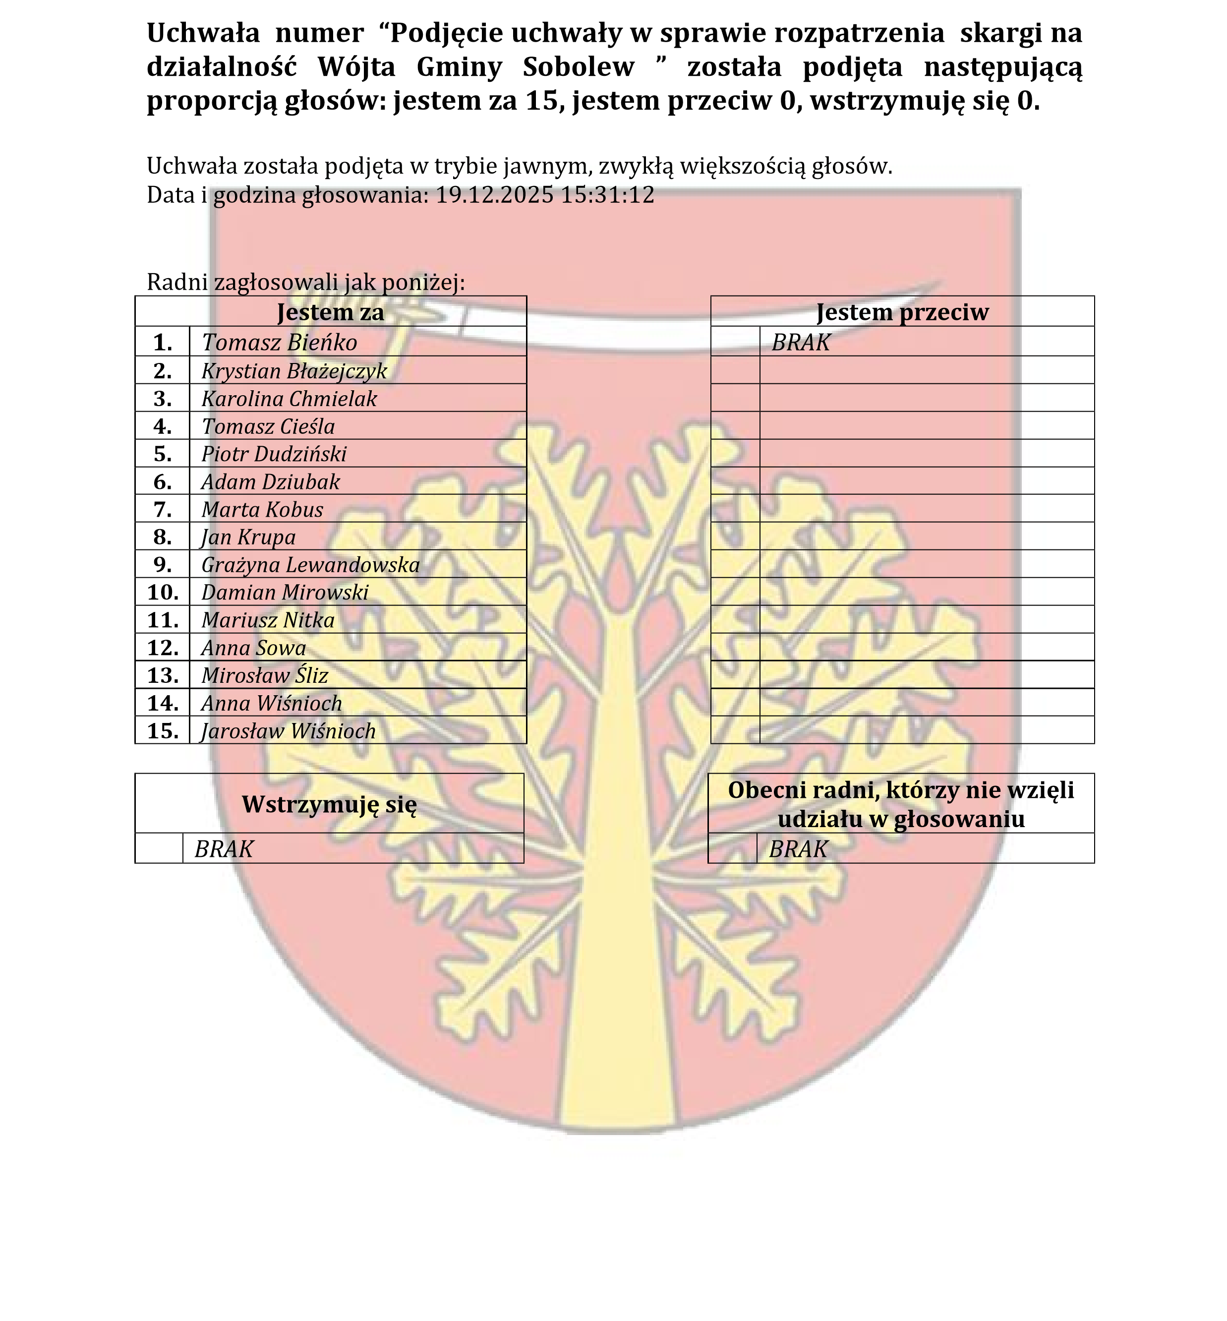
08-460 Sobolew, ul. Rynek 1 tel.: 25 682-50-23 www.sobolew.pl

Operatorem systemu był Admin.
Wygenerowano z systemu DSSS Vote za pośrednictwem oprogramowania DSSS Vote App.

Urząd Gminy w Sobolewie Numer załącznika
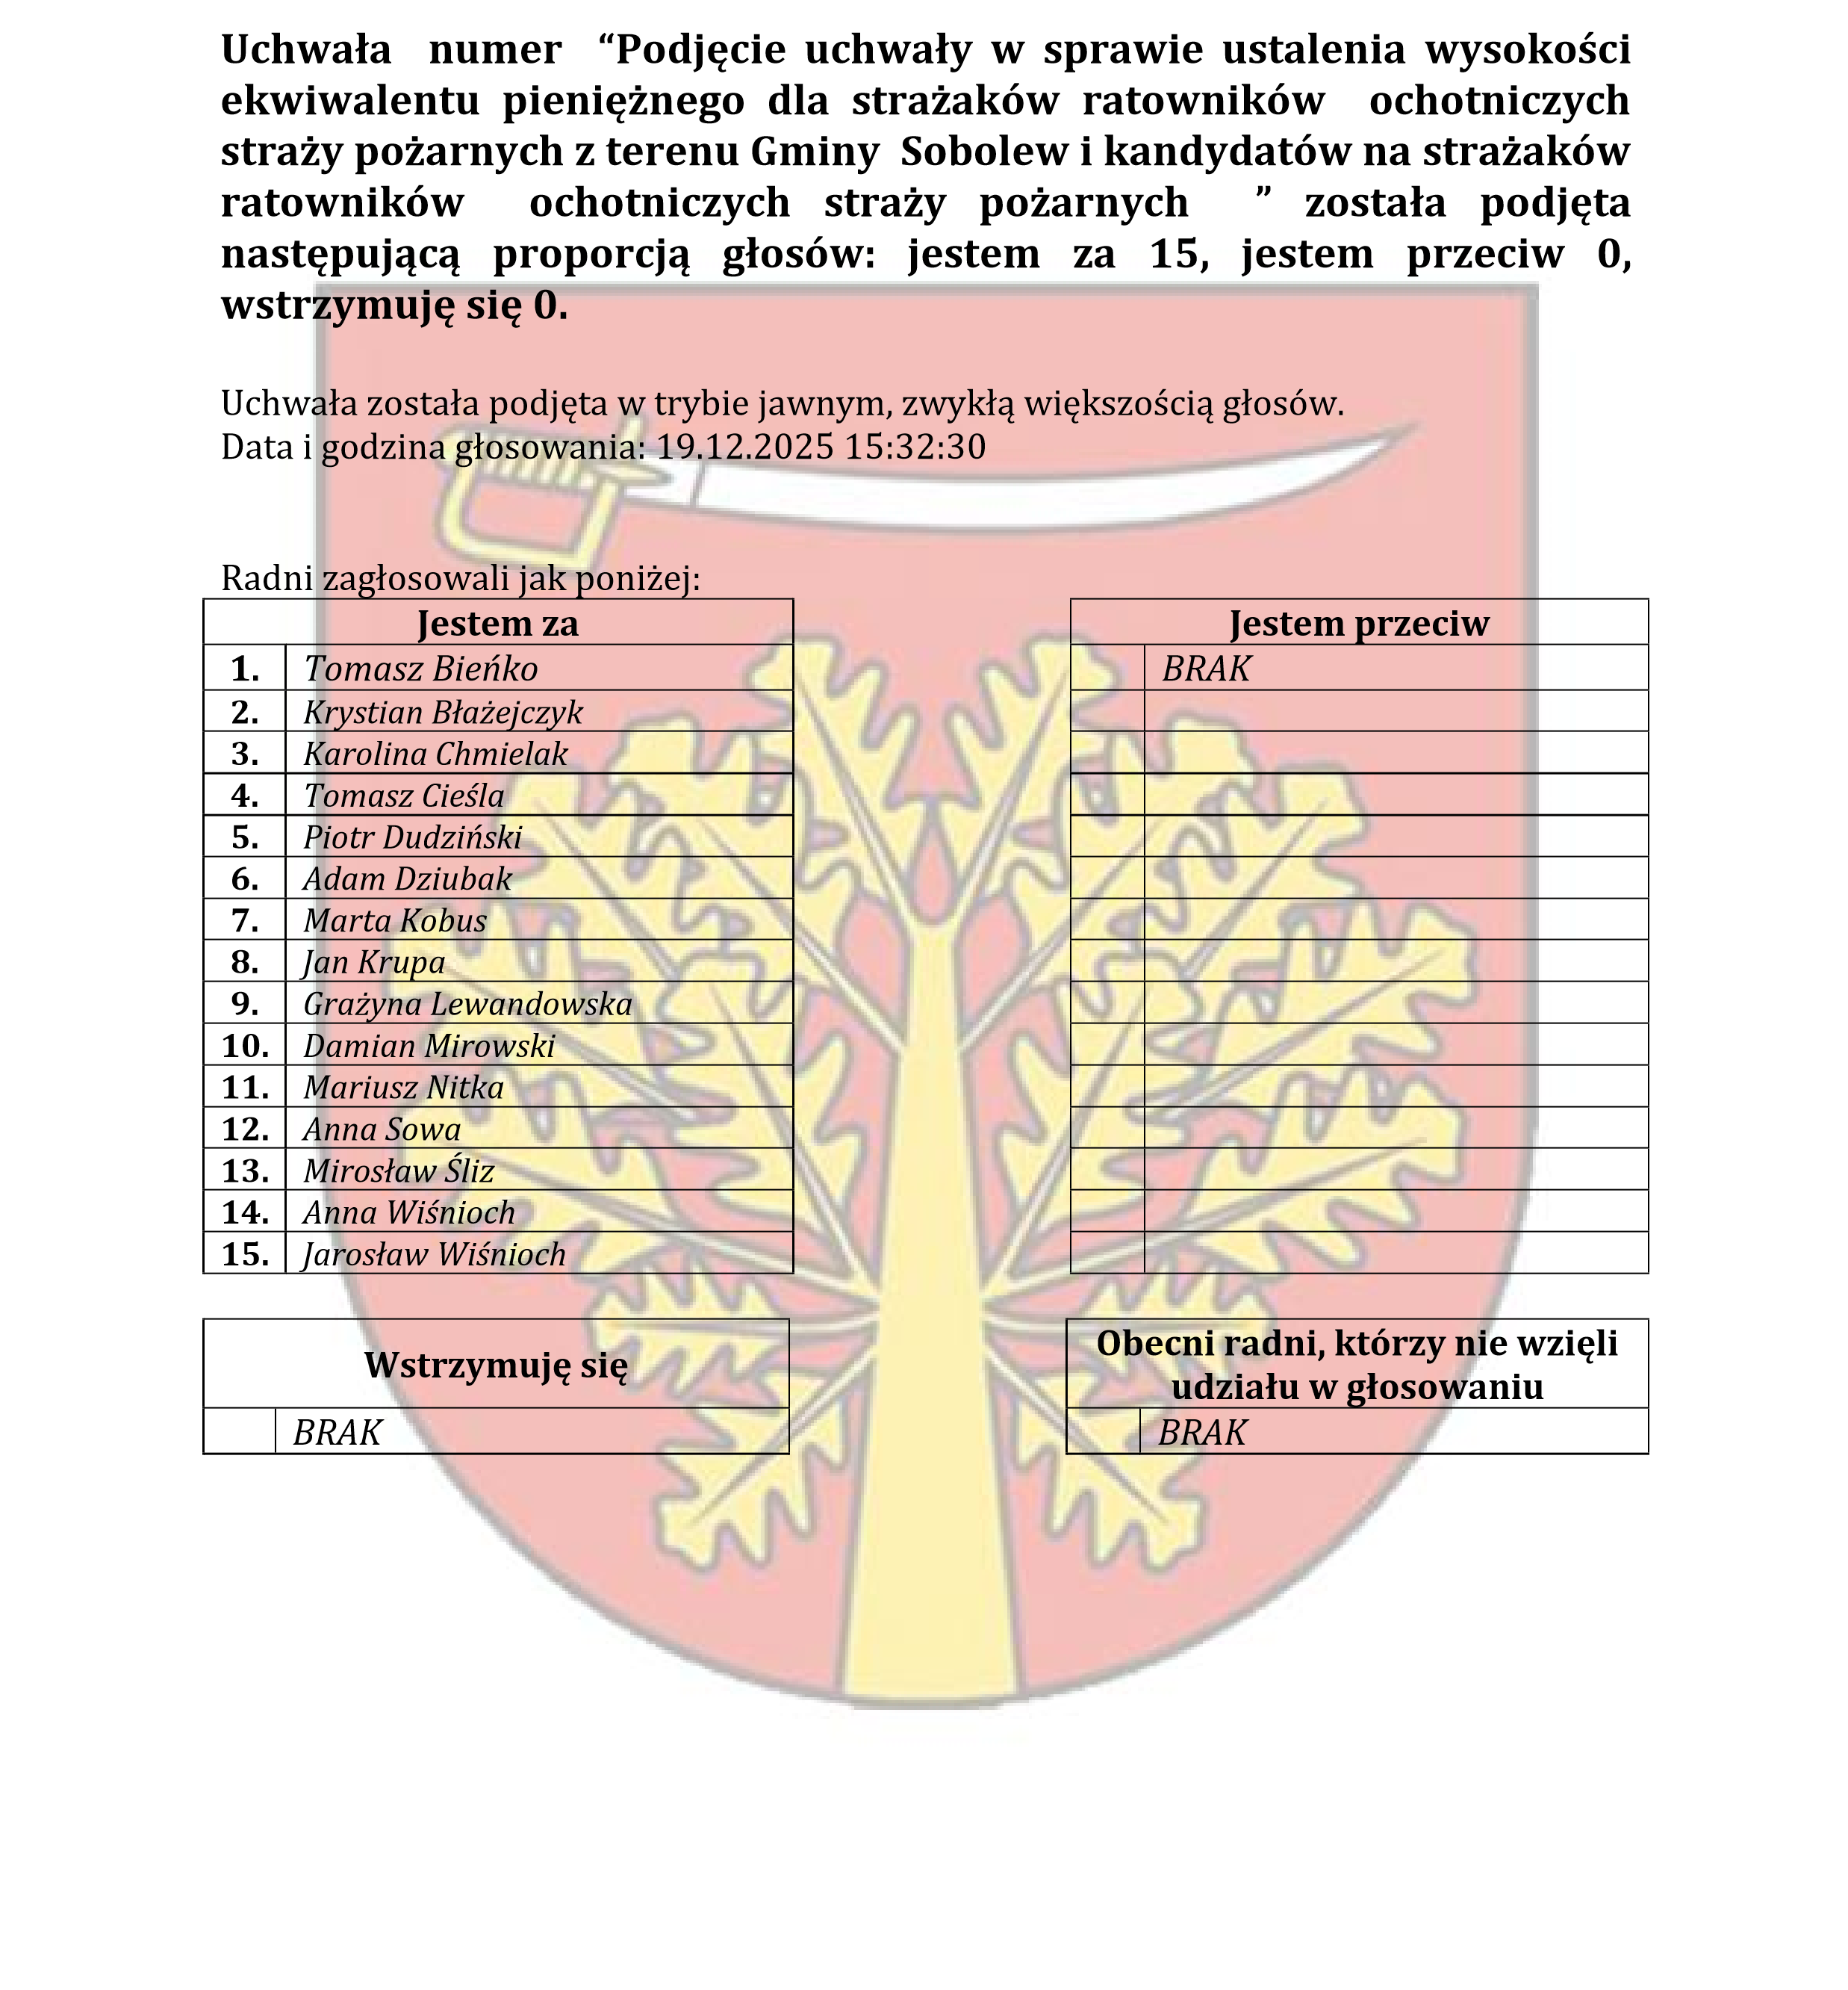
08-460 Sobolew, ul. Rynek 1 tel.: 25 682-50-23 www.sobolew.pl

Operatorem systemu był Admin.
Wygenerowano z systemu DSSS Vote za pośrednictwem oprogramowania DSSS Vote App.

Urząd Gminy w Sobolewie Numer załącznika
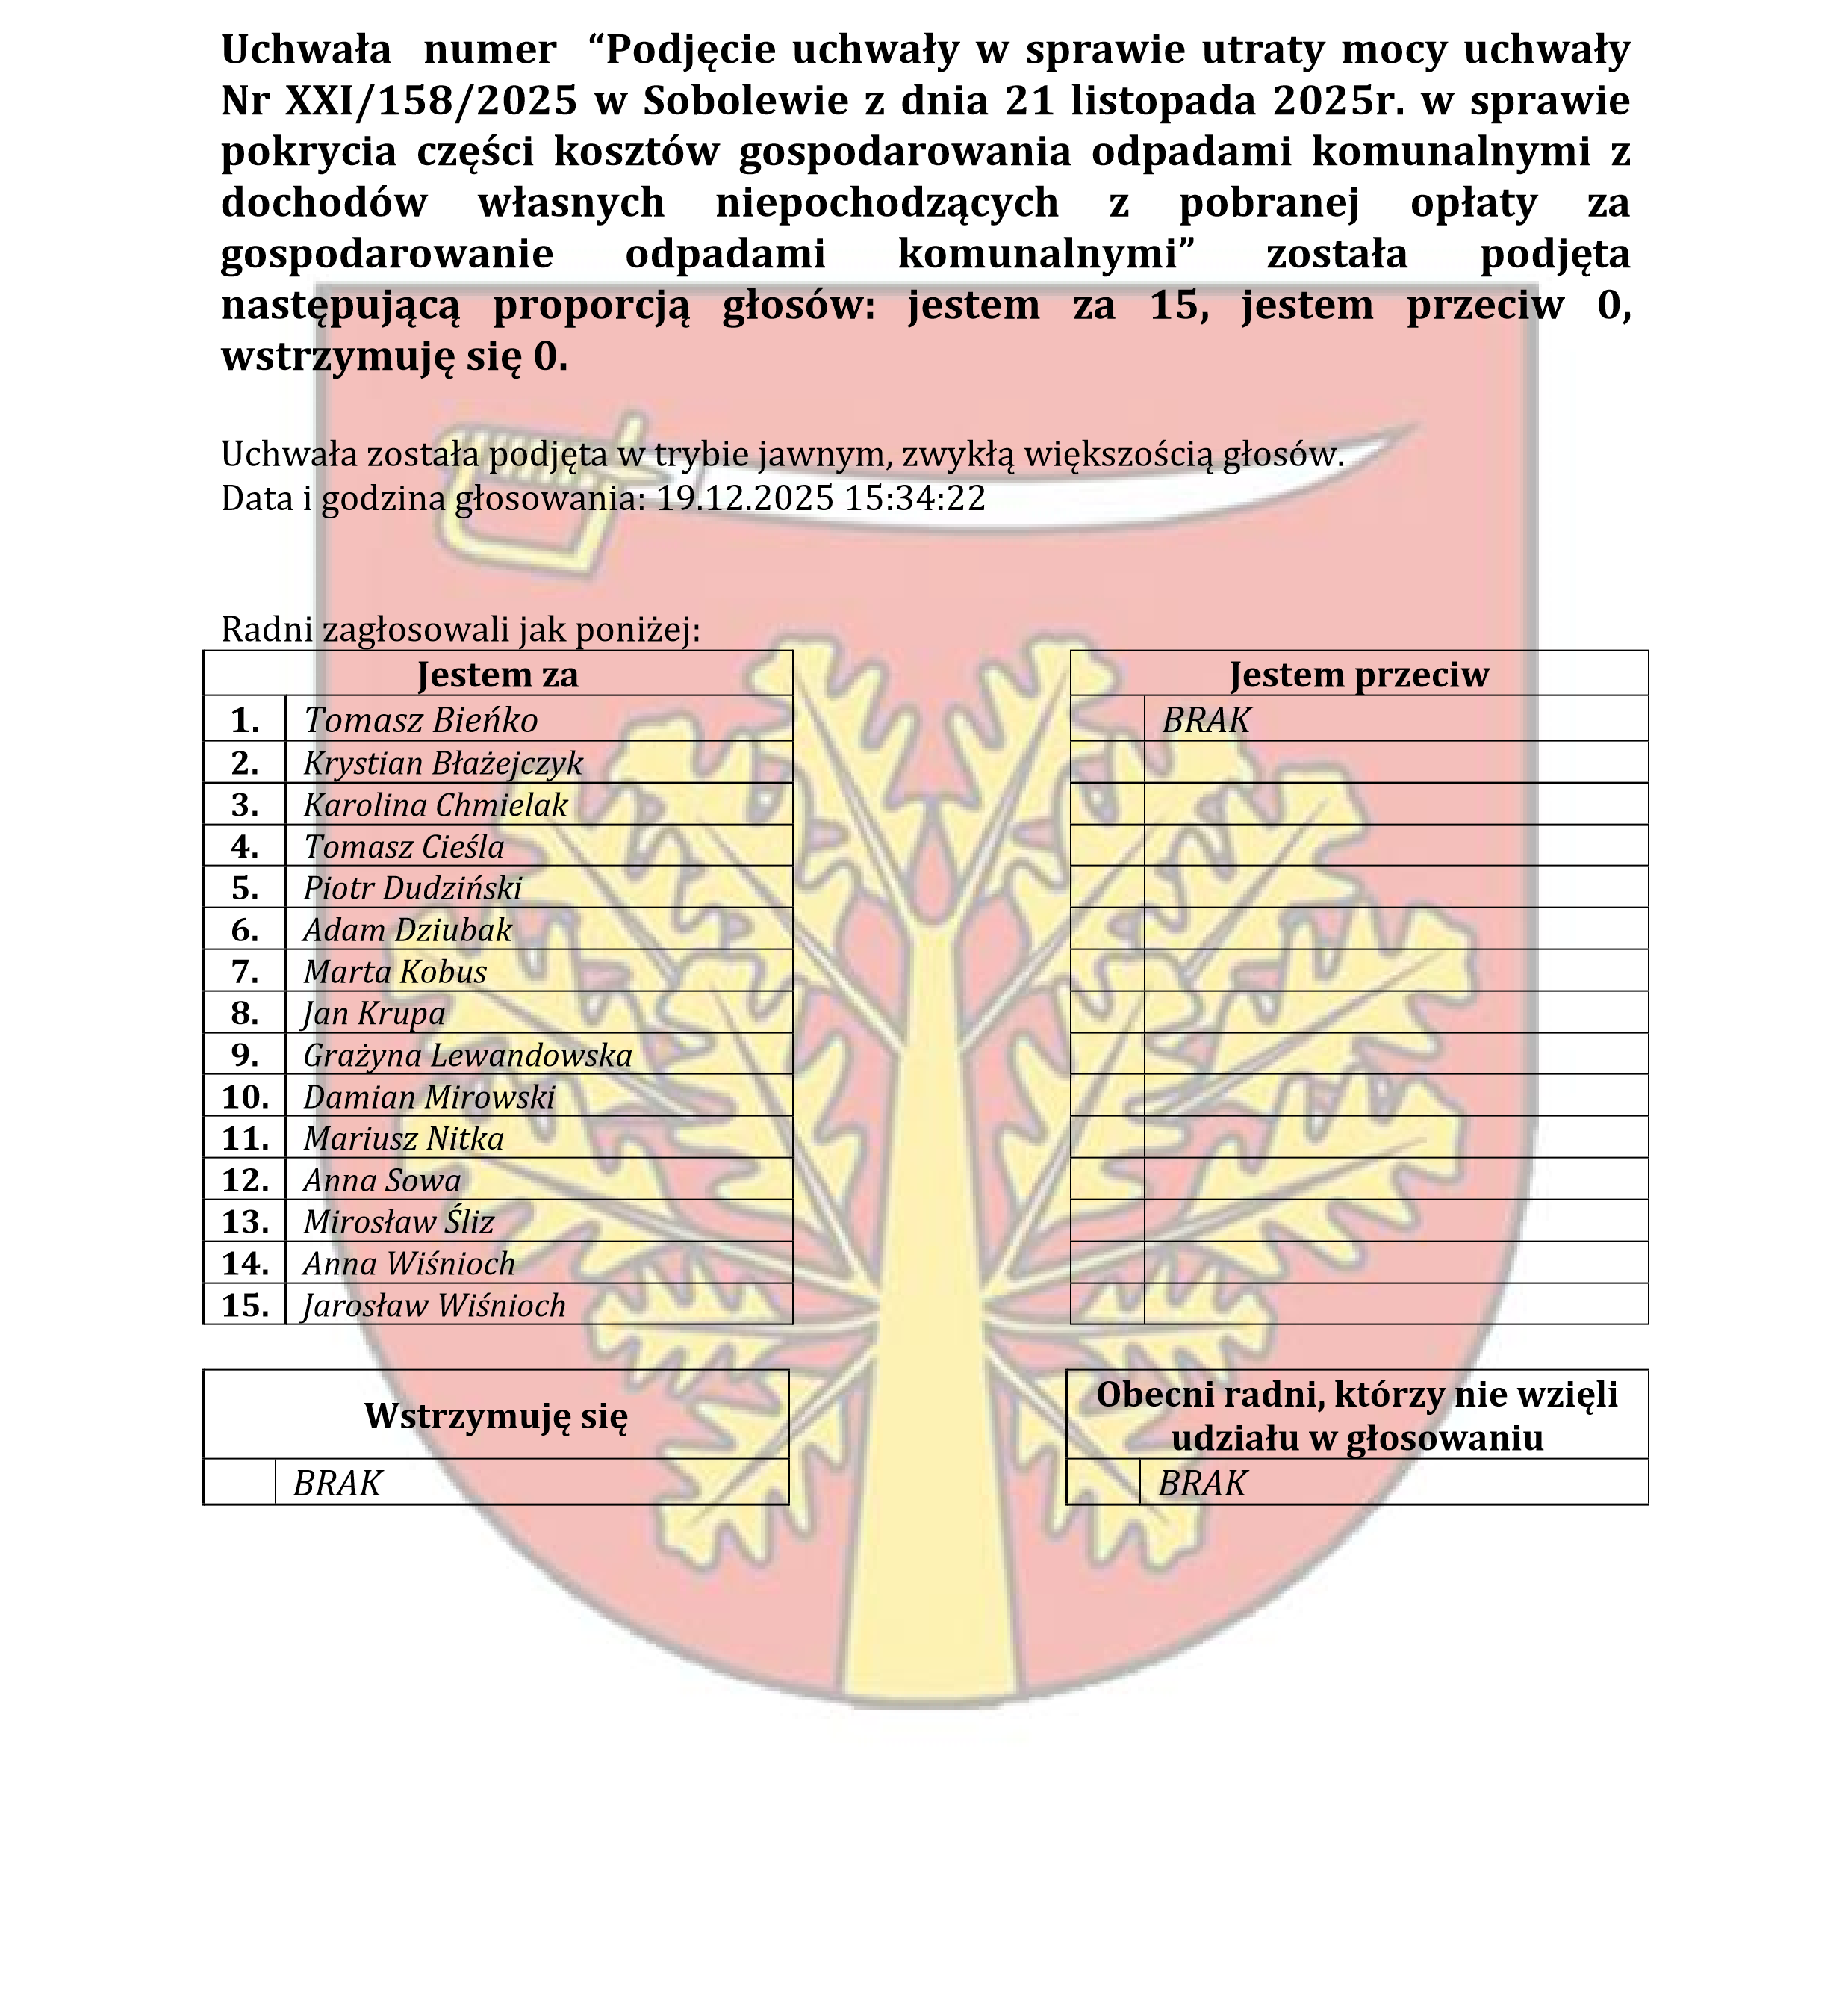
08-460 Sobolew, ul. Rynek 1 tel.: 25 682-50-23 www.sobolew.pl

Operatorem systemu był Admin.
Wygenerowano z systemu DSSS Vote za pośrednictwem oprogramowania DSSS Vote App.

Urząd Gminy w Sobolewie Numer załącznika
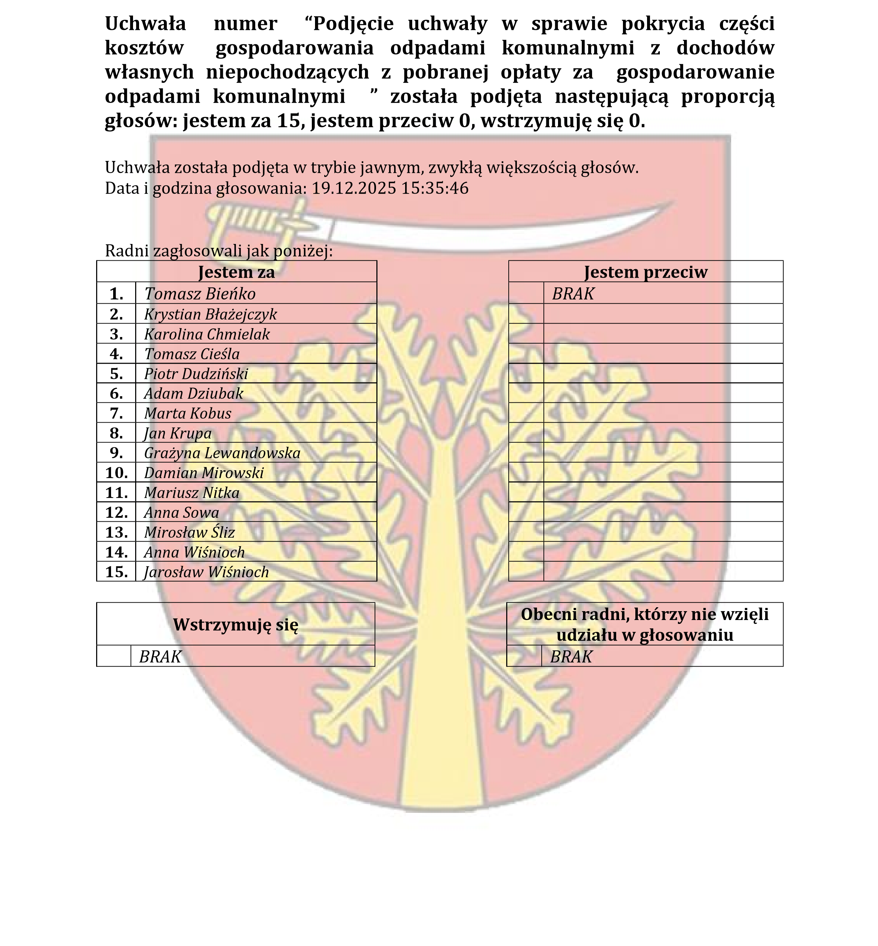
08-460 Sobolew, ul. Rynek 1 tel.: 25 682-50-23 www.sobolew.pl

Operatorem systemu był Admin.
Wygenerowano z systemu DSSS Vote za pośrednictwem oprogramowania DSSS Vote App.

Urząd Gminy w Sobolewie Numer załącznika
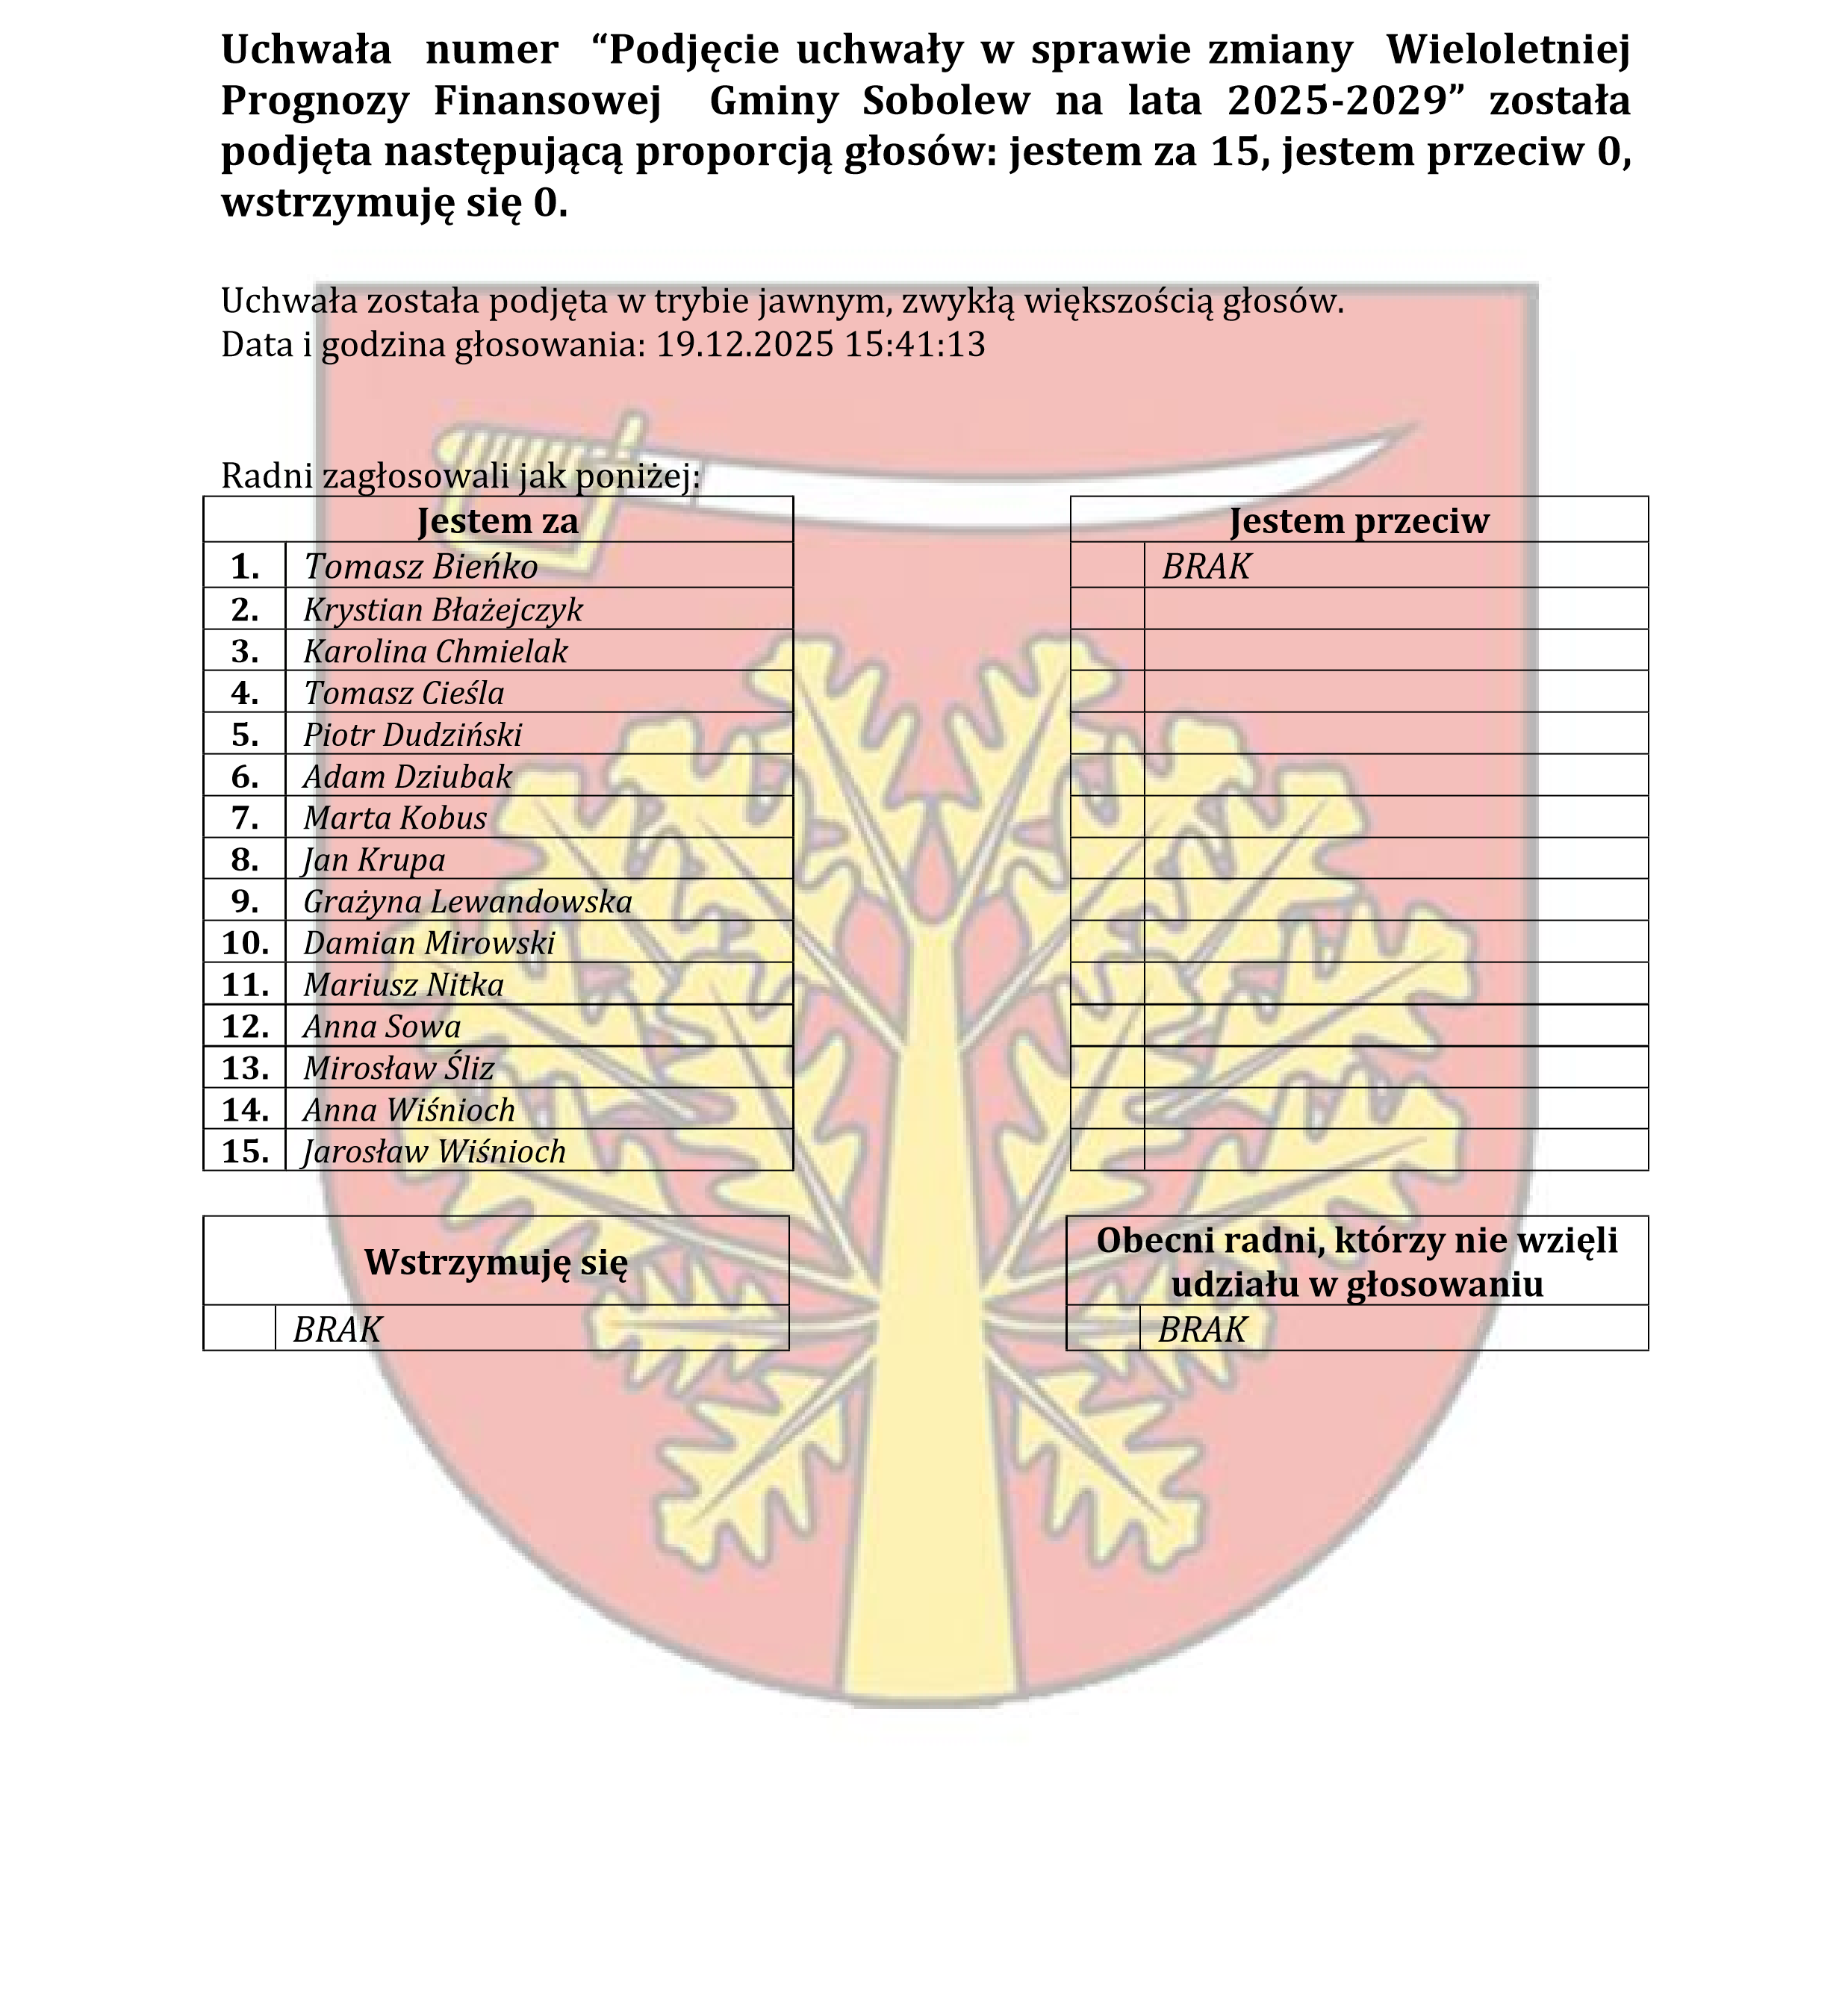
08-460 Sobolew, ul. Rynek 1 tel.: 25 682-50-23 www.sobolew.pl

Operatorem systemu był Admin.
Wygenerowano z systemu DSSS Vote za pośrednictwem oprogramowania DSSS Vote App.

Urząd Gminy w Sobolewie Numer załącznika
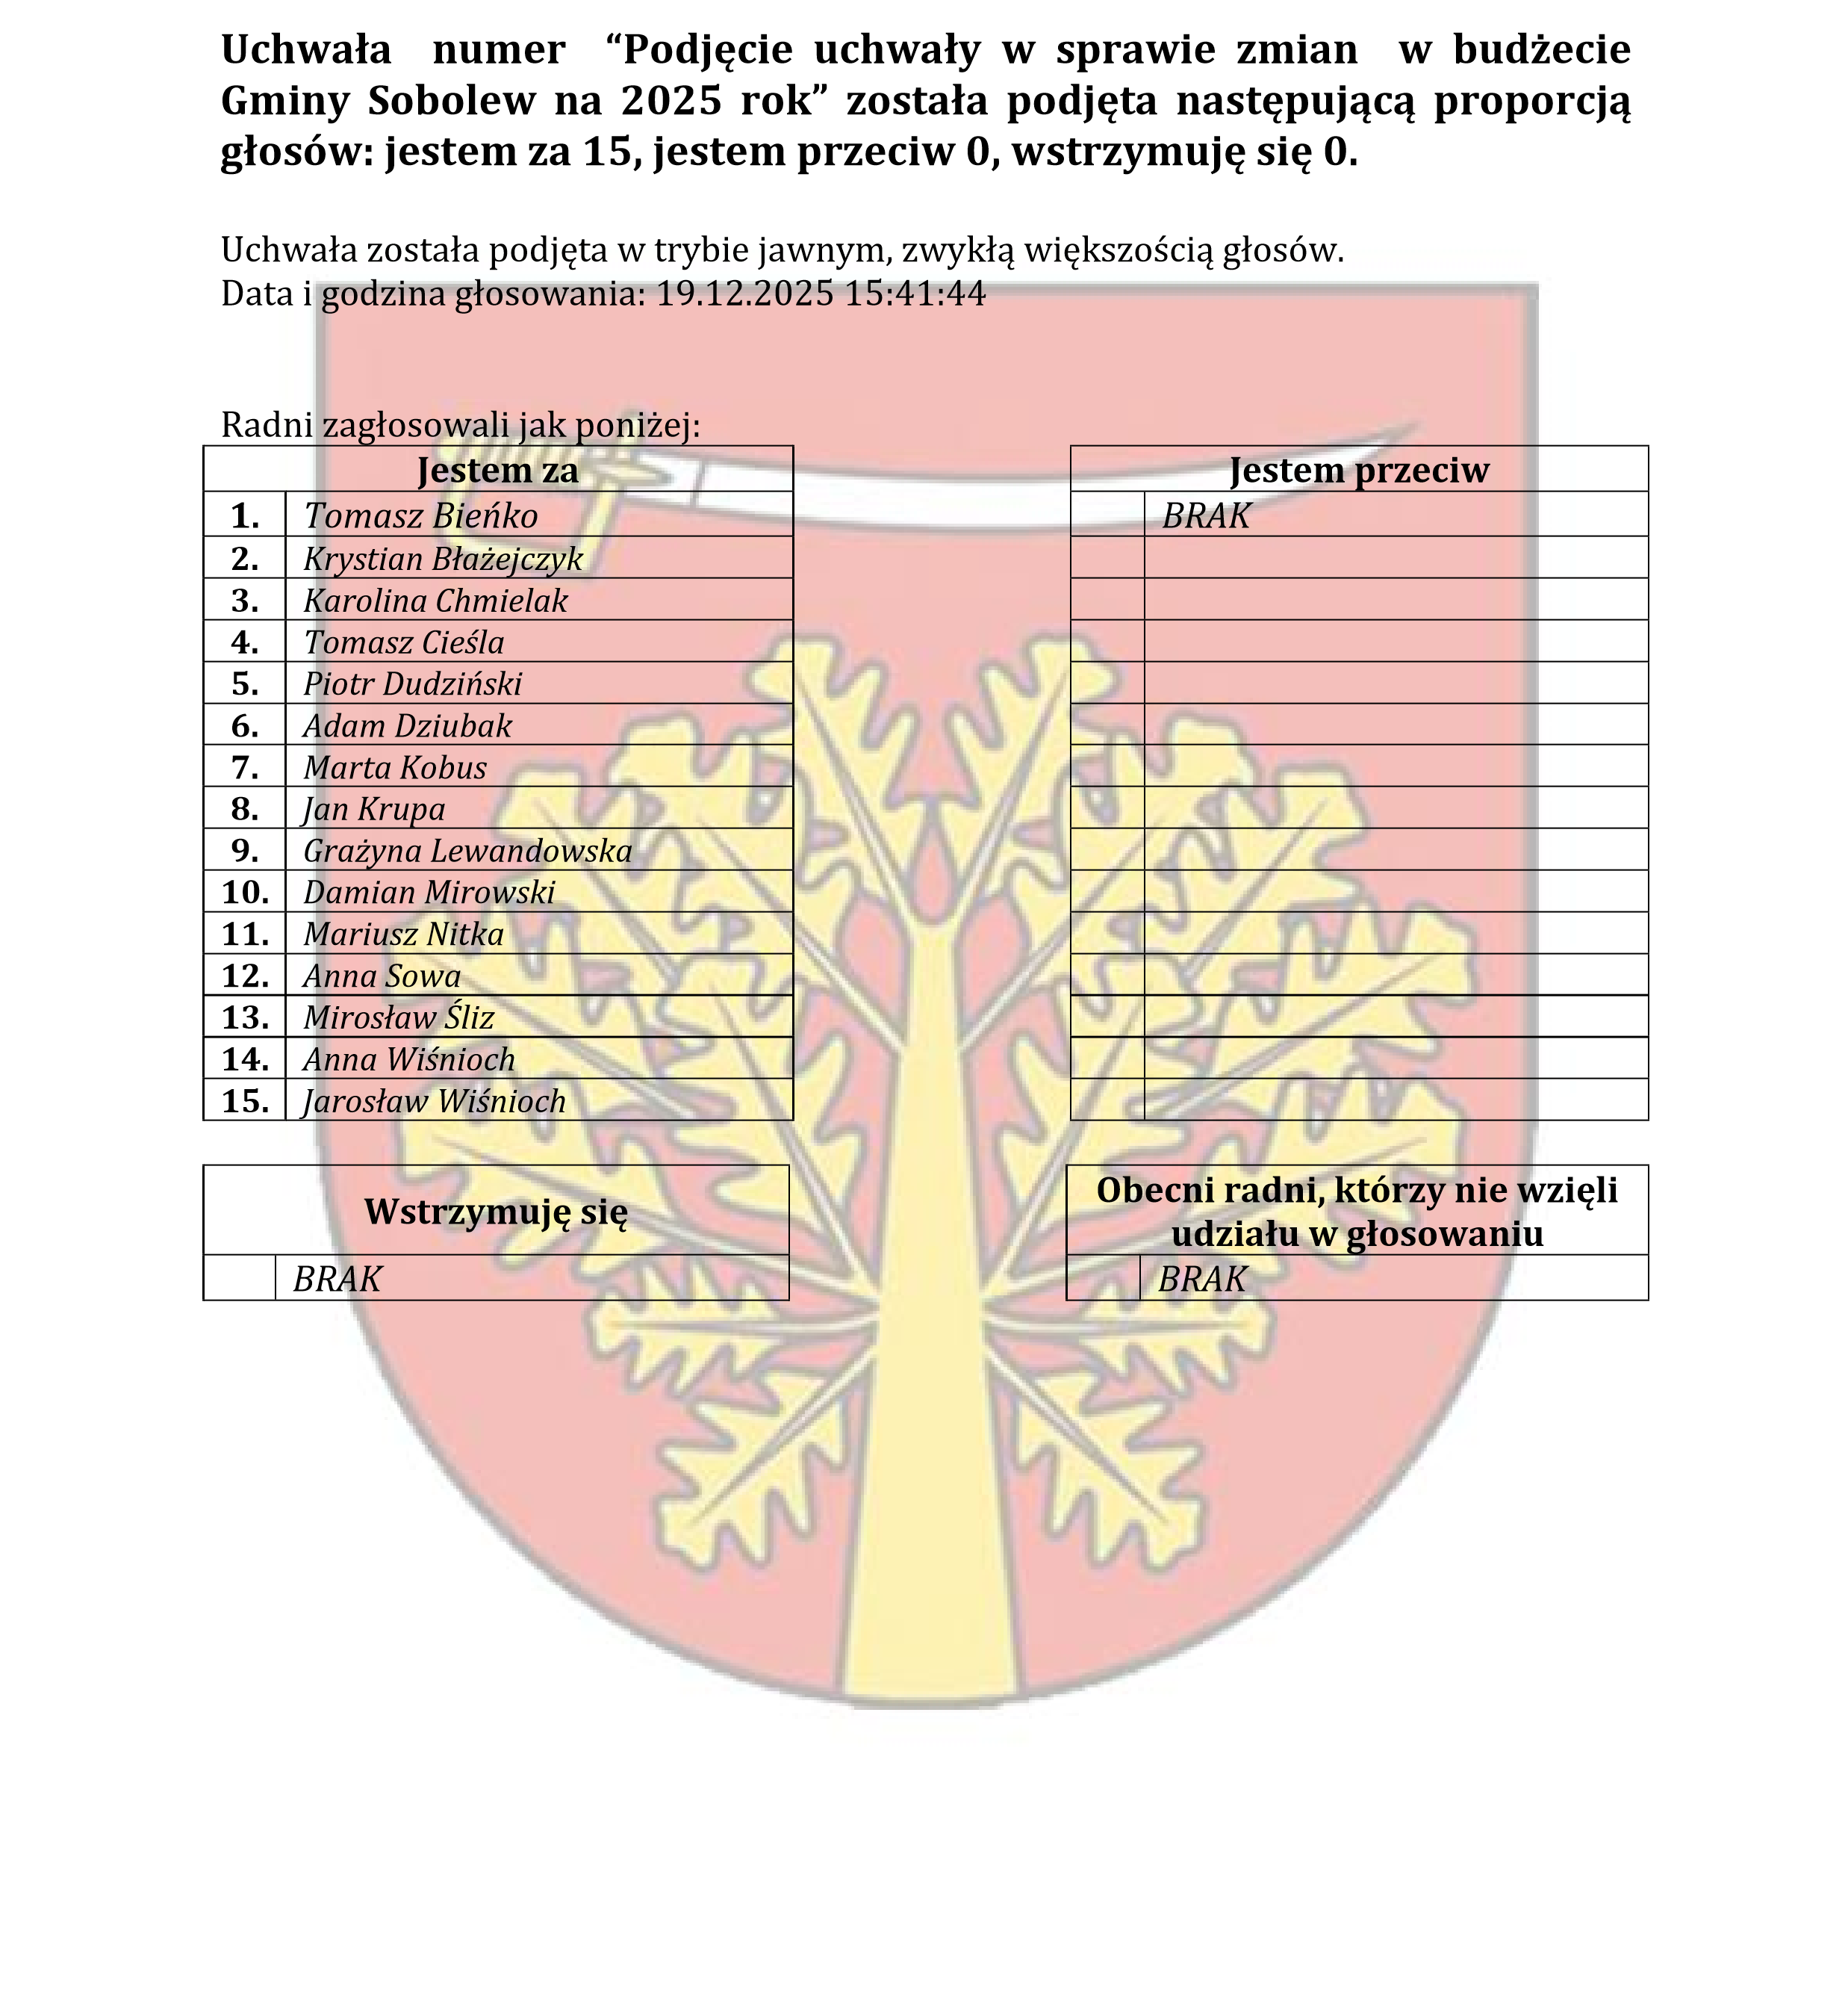
08-460 Sobolew, ul. Rynek 1 tel.: 25 682-50-23 www.sobolew.pl

Operatorem systemu był Admin.
Wygenerowano z systemu DSSS Vote za pośrednictwem oprogramowania DSSS Vote App.

Urząd Gminy w Sobolewie Numer załącznika
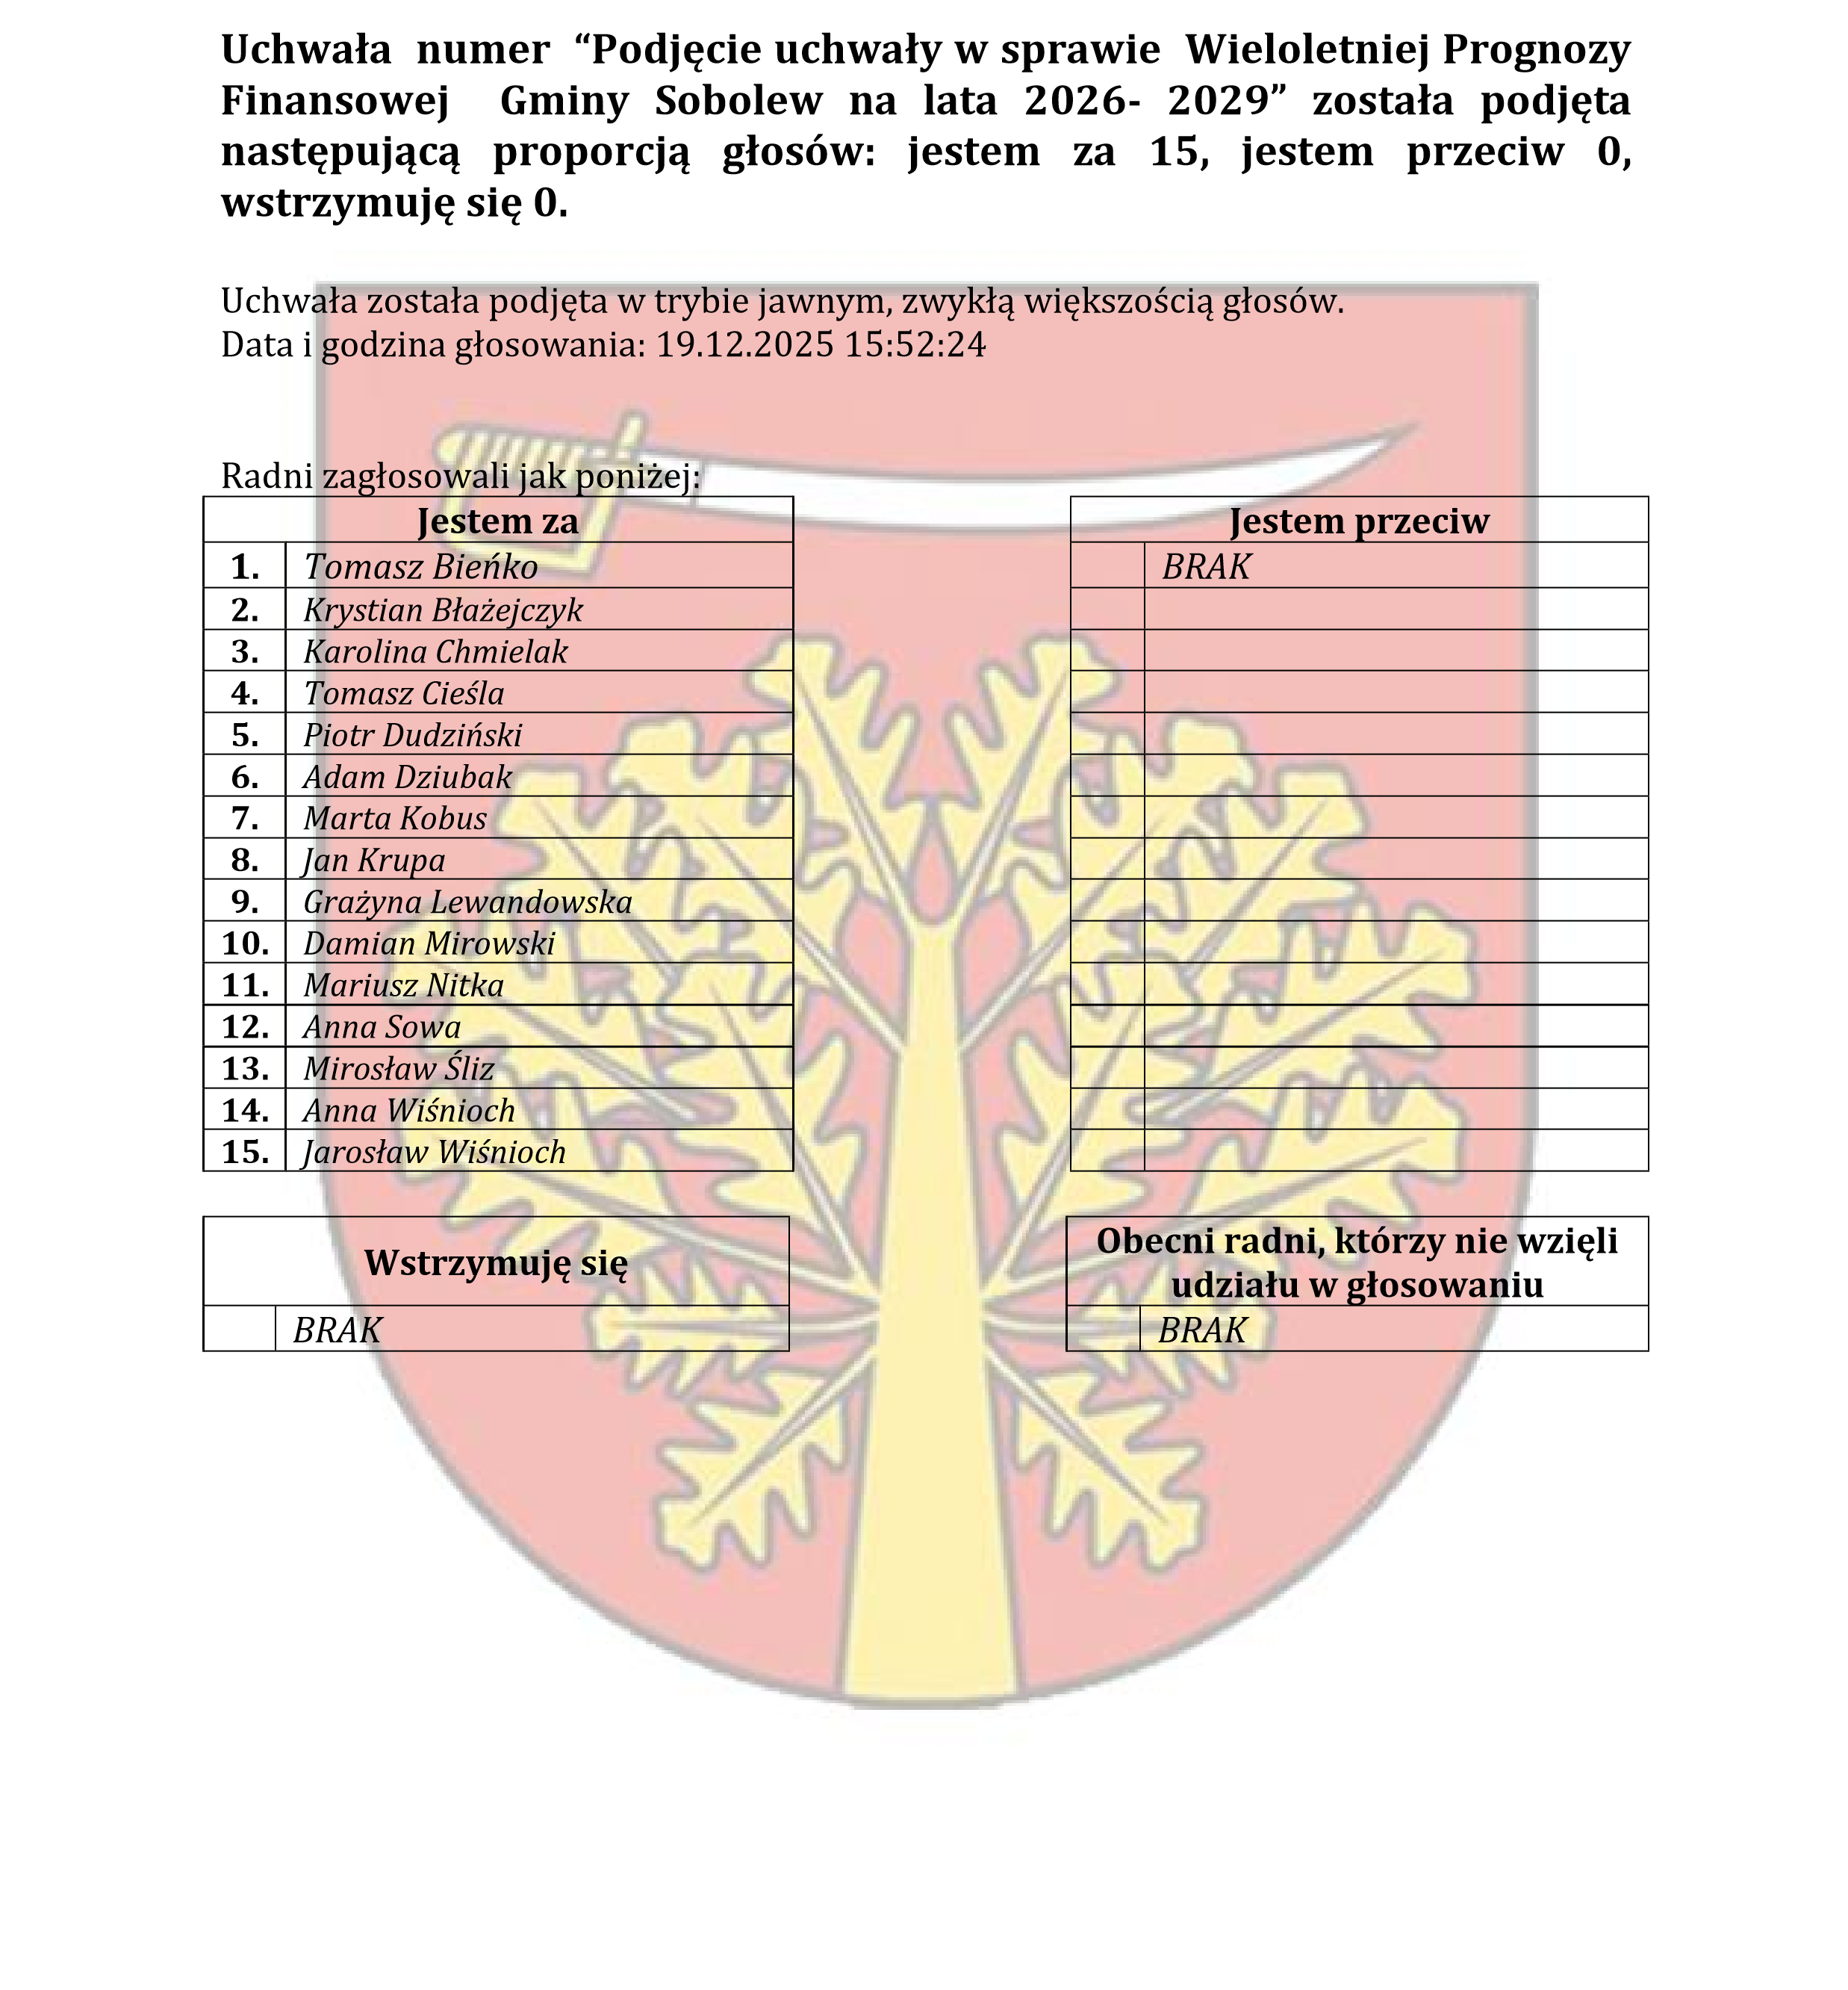
08-460 Sobolew, ul. Rynek 1 tel.: 25 682-50-23 www.sobolew.pl

Operatorem systemu był Admin.
Wygenerowano z systemu DSSS Vote za pośrednictwem oprogramowania DSSS Vote App.

Urząd Gminy w Sobolewie Numer załącznika
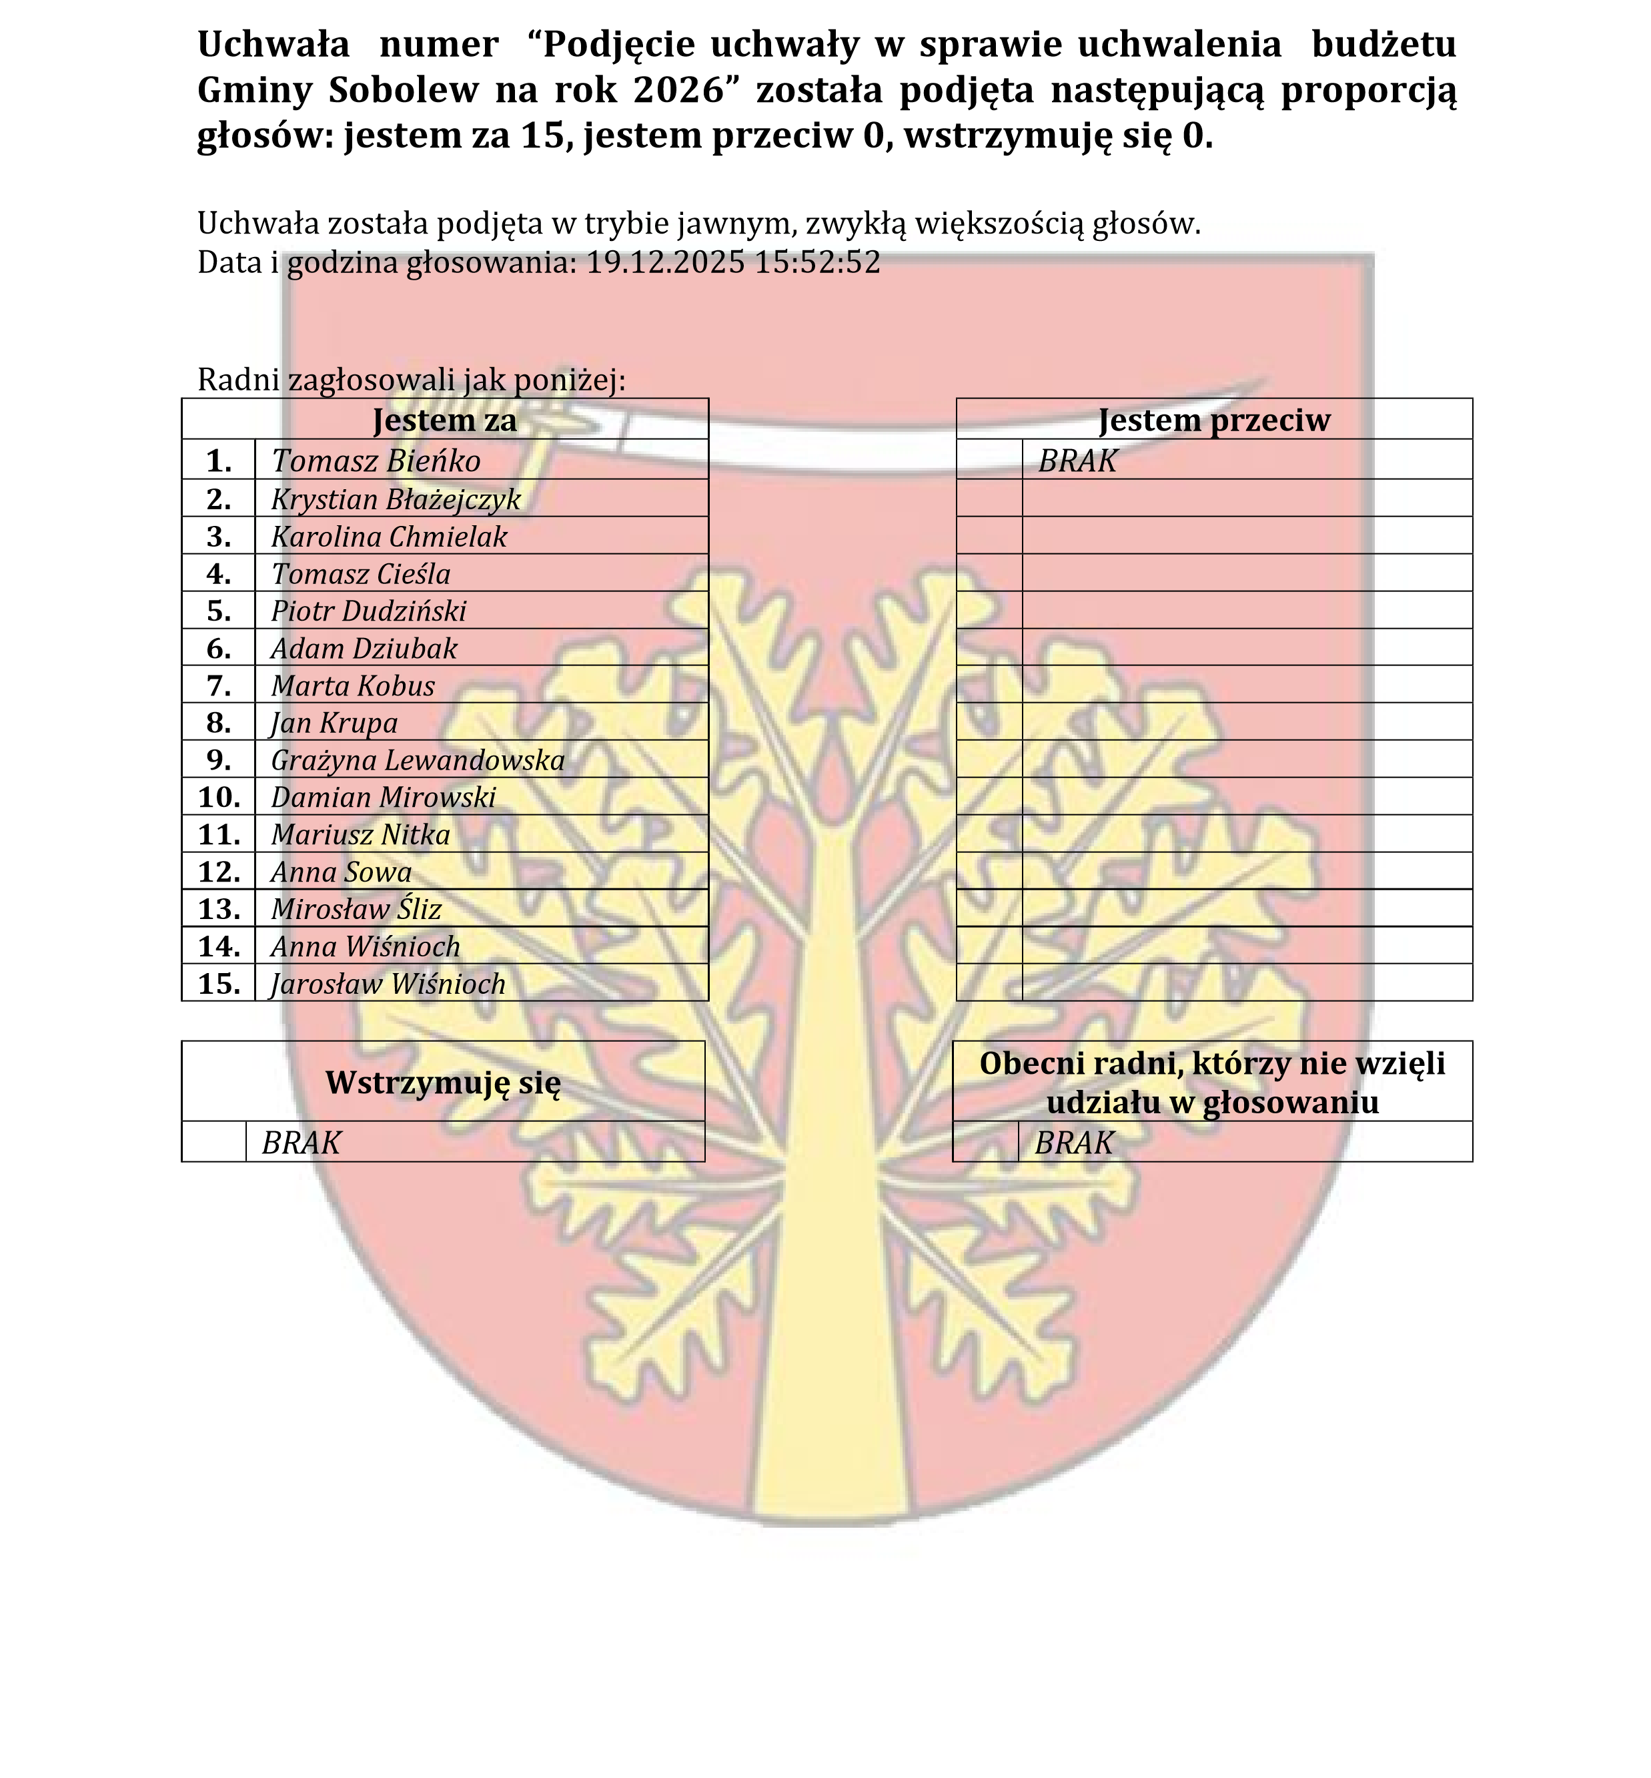
08-460 Sobolew, ul. Rynek 1 tel.: 25 682-50-23 www.sobolew.pl

Operatorem systemu był Admin.
Wygenerowano z systemu DSSS Vote za pośrednictwem oprogramowania DSSS Vote App.

